多场景覆岩扰动综合评估与采区规划协同调控系统
李杨¹，刘浩天¹，李宜杭¹，崔宇彤¹，曹晋龙¹，王玉成¹，汪洋¹，王楠¹
（1. 中国矿业大学（北京） 能源与矿业学院，北京 100083）
摘要：针对传统采区规划中地质分析、覆岩扰动评价、工作面布置、采掘接续和经济分析相对分散，覆岩扰动结果多在方案形成后进行专项校核、易导致工作面边界和煤柱参数反复调整的问题，构建了多场景覆岩扰动综合评估与采区规划协同调控系统。系统按照“参数导入—核心功能计算—结果输出”的逻辑进行设计，集成钻孔与地质资料管理、地质参数分析、多场景覆岩扰动综合评价、采区规划、采掘接续、协同调控和经济分析等功能。首先，以采区边界、钻孔煤厚、工程约束、开采参数和覆岩响应结果为输入，构建采区数据场和空间图层；其次，从位移响应、应力响应和裂隙发育响应3个方面构建覆岩综合扰动指数（overburden disturbance index，ODI），形成扰动空间分布和等级分区；最后，将ODI扰动图层与有效布置域、煤厚资源图层和规划参数耦合，生成不同目标偏好下的采区规划方案，并进一步开展采掘接续和工程经济分析。以敏东一矿南一盘区西翼采区为工程对象进行系统应用。结果表明：含水层扰动场景下研究区ODI均值为0.4669，90%分位数（P90）为0.7474，ODI大于0.70的区域占15.89%，局部区域存在较明显的含水层扰动风险；系统生成的资源回收优先、工程效率优先和低扰动优先方案覆盖率分别为98.52%、89.34%和80.67%，其中低扰动优先方案ODI均值和P90分别为0.4416和0.6353，其ODI均值和P90分别为0.4416和0.6353，扰动水平相对较低；采掘接续与经济分析结果显示，系统可输出接续计划、产量序列、风险月份和经济评价指标，案例方案总工期为136个月，目标产能为500万t/a，回收期为10个月，单位成本为324.7元/t，并识别出40个高风险月。研究表明，该系统能够将覆岩扰动评价结果前置融入采区规划过程，实现扰动识别、方案生成、接续校核和经济评价的一体化分析，可为复杂地质条件下采区方案比选、含水层保护和协同决策提供技术支撑。
关键词：采区规划；覆岩扰动；协同调控系统；综合扰动指数；采掘接续；工程经济评价
中图分类号：TD822 文献标志码：A
A Multi-Scenario Integrated Evaluation and Collaborative Regulation System for Overburden Disturbance in Mining District Planning
Li Yang¹,Liu Haotian¹,Li Yihang¹, Cui Yutong¹, Cao Jinlong¹, Wang Yucheng¹, Wang Yang¹, Wang Nan¹
(1. School of Energy and Mining Engineering, China University of Mining and Technology-Beijing, Beijing 100083, China)
Abstract: To address the problems that geological analysis, overburden disturbance assessment, working face layout, mining succession, and economic evaluation are usually conducted separately in conventional mining district planning, and that overburden disturbance is often checked only after layout schemes have been generated, a collaborative regulation system for multi-scenario overburden disturbance assessment and mining district planning is developed. The system is designed based on the logic of “parameter import–core functional calculation–result output”, and integrates borehole and geological data management, geological parameter analysis, multi-scenario overburden disturbance assessment, mining district planning, mining succession, collaborative regulation, and economic analysis. First, a mining district data field and spatial layers are constructed using mining district boundaries, borehole coal thickness, engineering constraints, mining parameters, and overburden response results as inputs. Then, an overburden disturbance index (ODI) is established from displacement response, stress response, and fracture development response, and spatial disturbance distribution and zoning results are obtained. Finally, the ODI disturbance layer is coupled with the effective layout domain, coal thickness resource layer, and planning parameters to generate mining district planning schemes under different objective preferences, followed by mining succession and engineering economic analysis. The west wing mining district of the No. 1 Mindong Mine is used as the engineering case. The results show that, under the aquifer disturbance scenario, the mean ODI of the study area is 0.4669, the 90th percentile value (P90) is 0.7474, and the area with ODI greater than 0.70 accounts for 15.89%, indicating relatively high aquifer disturbance risks in local areas. The coverage ratios of the resource-recovery-prioritized, engineering-efficiency-prioritized, and low-disturbance-prioritized schemes are 98.52%, 89.34%, and 80.67%, respectively. The low-disturbance-prioritized scheme has a mean ODI of 0.4416 and a P90 value of 0.6353, indicating a relatively low disturbance level. The mining succession and economic analysis results show that the system can output succession plans, production sequences, risk months, and economic evaluation indicators. In the case scheme, the total mining period is 136 months, the target production capacity is 5.00 Mt/a, the payback period is 10 months, the unit cost is 324.7 yuan/t, and 40 high-risk months are identified. The results indicate that the system can incorporate overburden disturbance assessment into the mining district planning process in advance and realize integrated analysis of disturbance identification, scheme generation, succession checking, and economic evaluation, providing decision-making support for scheme comparison, aquifer protection, and collaborative decision-making under complex geological conditions.
Keywords: mining district planning; overburden disturbance; collaborative regulation system; overburden disturbance index; mining succession; economic evaluation
作者简介：李杨（1982—），男，河北唐山人，教授，博士，主要从事矿业工程、智能开采与矿山压力控制等方面研究。
通信作者：刘浩天（2001—），男，河北唐山人，博士研究生，主要从事矿山压力与采区规划方面研究。E-mail：gqt2500103011@student.cumtb.edu.cn

0 引言
采区规划是煤矿开采设计与生产接续中的关键环节，其结果直接影响工作面布置、煤柱留设、资源回收、巷道系统布置、采掘接续以及后续安全生产。传统采区规划通常以采区边界、煤层赋存、构造分布、煤柱参数、工作面宽度和推进长度等为主要依据，先确定工作面数量、位置及推进方向，对于断层、陷落柱、风化带、采空区等边界较为清晰的地质因素，设计阶段一般可通过避让、留设保护煤柱或调整工作面边界等方式处理；但对于采动引起的覆岩变形、应力重分布、裂隙扩展、含水层扰动以及接续组织和经济效益之间的关系，往往需要在方案形成后才能进一步校核和调整。因此，在厚煤层、软弱覆岩、强含水层或近距离煤层群等复杂条件下，在地质条件、覆岩扰动、工作面布置、采掘接续和经济评价之间缺乏统一的协同分析平台，不仅容易导致采区规划方案反复调整，还影响设计效率和工程实施稳定性。
围绕煤矿智能化开采、采区规划与安全评价，国内外学者已在三维地质建模、透明地质保障、覆岩移动规律、导水裂隙带发育、含水层保护、采区规划优化、采掘接续组织和经济评价等方面开展了大量研究^{[1-7]}。在地质保障方面，三维地质建模、多源地质数据融合和透明工作面技术提高了煤层赋存、构造发育、含水层分布和资源条件的精细化表达水平，为采区规划提供地质基础^{[8-10,40-42]}；在覆岩扰动评价方面，关键层破断、覆岩移动变形、采动应力演化和裂隙场发育等研究揭示了工作面开采引起的覆岩结构变化规律，为地表沉陷控制、导水裂隙带判别和含水层保护提供理论依据^{[11-33,46-50]}；在采区规划与方案优化方面，工作面参数优化、煤柱留设、资源回收率分析、多目标决策和智能辅助设计等方法为工作面布置和方案比选提供技术支撑^{[34-39]}；在采掘接续与生产组织方面，相关研究从工作面接替关系、开采顺序、推进速度、产量均衡和采掘衔接约束等角度出发，建立了采区生产接续计划和开采组织优化方法，用于提高矿井生产连续性和接续稳定性^{[37,40]}；在经济评价方面，已有研究将资源量、采出率、掘进工程量、煤柱损失、开采成本、产量收益和风险约束等因素纳入方案评价过程，为不同采区规划方案的经济可行性和综合效益分析提供依据^{[43-45]}。这些研究为复杂地质条件下采区规划的数字化、智能化和综合决策奠定了基础。
基于上述问题，本文构建了多场景覆岩扰动综合评估与采区规划协同调控系统。系统面向复杂地质条件下采区规划方案形成与优化需求，按照“参数导入—核心功能计算—结果输出”的逻辑进行设计，将地质参数分析、覆岩扰动评价、采区规划、采掘接续和经济分析纳入统一流程，实现从基础资料输入、扰动风险识别、候选方案生成到接续与经济评价的连续分析。
基于上述问题，本文构建了多场景覆岩扰动综合评估与采区规划协同调控系统。系统面向复杂地质条件下采区规划方案形成与优化需求，按照“参数导入—核心功能计算—结果输出”的逻辑进行设计，将地质参数分析、覆岩扰动评价、采区规划、采掘接续和经济分析纳入统一流程，实现从基础资料输入、扰动风险识别、候选方案生成到接续与经济评价的连续分析。具体而言，本文以位移响应、应力响应和裂隙发育响应为基础构建覆岩综合扰动指数（ODI），并根据地表沉陷、含水层扰动和上行开采等不同工程场景调整评价权重，将覆岩扰动结果转化为采区规划可调用的空间约束图层；在此基础上，建立ODI约束下候选工作面规则枚举与层级筛选方法，通过有效布置域提取、工作面参数枚举、几何约束筛选、扰动指标统计和多目标评价，实现不同目标偏好下采区规划方案的自动生成与量化比选；最后，以敏东一矿南一盘区西翼采区为工程对象开展系统应用分析，输出含水层扰动分区、不同目标偏好下的采区规划方案、采掘接续计划和工程经济指标，验证系统在采区方案比选、含水层保护和协同决策中的应用效果。

1 系统总体框架

1.1 总体设计
为支持复杂地质条件下采区规划与协同决策，本文构建了多场景覆岩扰动综合评估与采区规划协同调控系统。系统按照“参数导入—核心功能计算—结果输出”的总体逻辑进行设计，其目的在于将分散的地质资料、工程边界、扰动评价模型、生产组织参数和经济评价参数纳入统一计算流程，实现从基础数据管理到采区方案输出的闭环分析。
系统总体框架如图1所示。参数导入模块主要负责钻孔与地质资料、采区边界以及生产组织与工程参数的统一录入和整理，为后续计算提供基础条件；核心功能板块以多场景覆岩扰动综合评价和地质参数分析为基础，开展采区规划、协同调控、采掘接续和经济分析，使采区布置方案能够同时考虑资源条件、扰动风险、生产组织和经济效益；结果输出模块则面向工程应用，输出采区布置方案、工程排序与产量序列以及经济评价指标等结果。由此，采区规划由单一空间布置过程拓展为 “地质—扰动—规划—接续—经济”多因素协同调控过程，为复杂条件下采区方案比选和优化提供技术支撑。

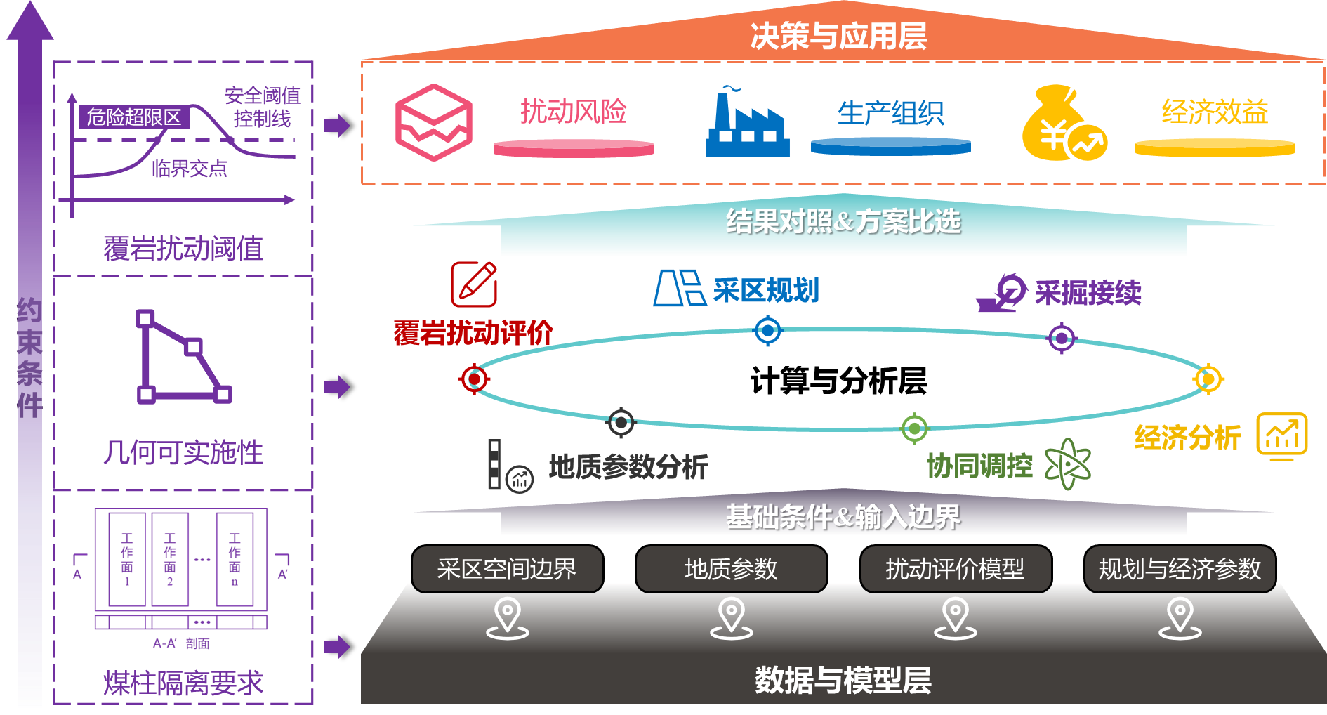
图1 采区规划决策系统技术框架图
Fig.1 Technical framework of the mining district planning decision system

1.2 功能模块设计
多场景覆岩扰动综合评估与采区规划协同调控系统按照“参数导入—核心功能计算—结果输出”的逻辑进行设计。系统并非将各功能孤立运行，而是以采区空间边界和工程参数为基础，将地质参数分析、多场景覆岩扰动综合评价、采区规划、采掘接续、经济分析和协同调控等功能集成在统一流程中，实现从基础资料输入到方案输出的连续计算。系统核心功能模块组成如图2所示。

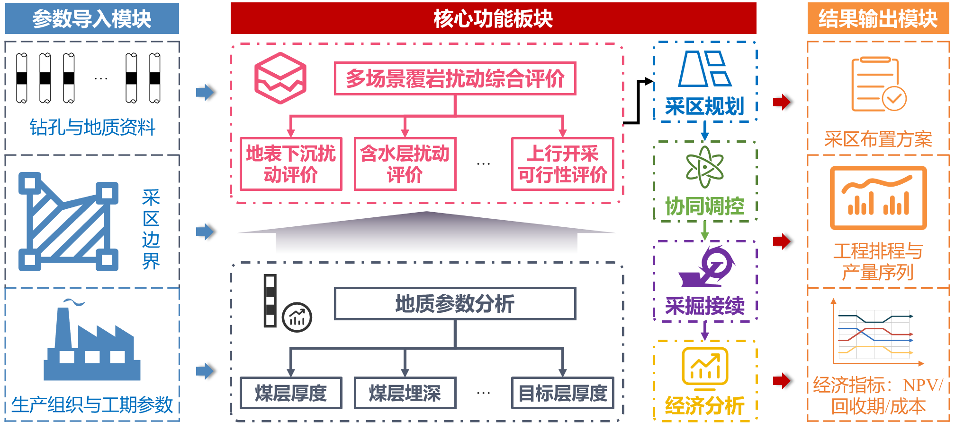
图2 系统核心功能模块组成
Fig.2 Composition of core functional modules of the system

1.2.1 参数导入模块
参数导入模块是系统运行的基础，用于完成采区规划所需基础资料、边界条件和工程参数的统一录入。采区规划涉及的数据来源较多，包括钻孔柱状资料、煤层厚度、煤层顶底板标高、含水层位置、隔水层厚度、采区边界、巷道位置、不可采区域、煤柱留设要求以及生产组织与经济评价参数等。由于上述数据通常分散于地质报告、钻孔资料、采区设计图件和生产计划表中，数据格式、坐标基准和表达方式并不完全一致，难以直接支撑系统计算。因此，参数导入模块首先对各类原始资料进行整理、校核和格式统一，并将其转化为后续核心功能模块可识别的数据格式。
如图2所示，参数导入模块主要包括3类输入。第一类为钻孔与地质资料，主要用于表征煤层赋存、覆岩结构、含水层位置和隔水层厚度等基础地质条件，是地质参数分析和覆岩扰动评价的基础。第二类为采区边界数据，包括采区轮廓、禁采区、限制区、边界煤柱和其他空间约束条件，用于限定采区规划的可布置范围。第三类为生产组织与工程参数，包括工作面宽度、推进方向、推进速度、采高、煤柱宽度、生产能力、计划周期、成本参数和收益参数等，用于支撑采区规划、采掘接续和经济分析。
通过参数导入模块，系统将多源异构资料统一到同一采区空间框架中，为后续核心功能计算提供数据基础。该模块在完成数据录入的基础上，将地质条件、空间边界和生产经济参数转化为可计算的系统输入，使后续各功能单元能够在统一数据底座上开展协同分析。

1.2.2 核心功能板块
核心功能板块是系统的主要计算部分，用于完成覆岩扰动评价、地质参数分析、采区规划、采掘接续、经济分析和协同调控等工作。该板块不是单项算法的简单组合，而是围绕“扰动识别—方案生成—接续校核—经济评价—反馈优化”的流程组织各功能单元，使采区规划方案能够同时受到地质条件、覆岩扰动、生产组织和经济效益的约束。
多场景覆岩扰动综合评价是核心功能板块中的安全约束计算单元，主要用于识别不同工程场景下的覆岩扰动敏感区。系统根据地表沉陷、含水层扰动和上行开采等应用场景，提取位移响应、应力响应和裂隙发育响应等指标，形成ODI扰动图层和扰动等级分区，并将其作为工作面布置和方案筛选的前置约束。地质参数分析单元则以钻孔与地质资料为基础，形成煤层厚度、埋深、含水层距离、隔水层厚度及限制开采范围等空间图层，为ODI计算和采区规划提供统一参数来源。
采区规划单元以有效布置域为基础，在工作面宽度、推进方向、煤柱宽度和扰动阈值等约束下生成候选工作面方案，并统计方案覆盖率、资源利用程度、ODI均值、P90和高扰动区重叠比例等指标。采掘接续单元进一步将空间方案转化为开采顺序、接替关系和产量序列，用于判断候选方案是否满足生产组织要求。经济分析单元在采掘接续结果基础上计算成本、收益、净现值、回收期和单位成本等指标，使方案比选从空间可行性进一步扩展到经济合理性。协同调控单元贯穿上述过程，当候选方案在扰动风险、接续组织或经济效益方面不满足要求时，将评价结果反馈至采区规划环节，对工作面边界、煤柱参数、推进方向或方案排序进行调整。
总体来看，核心功能板块通过“地质参数分析—扰动综合评价—采区规划—采掘接续—经济分析—协同调控”的逻辑关系，将采区规划所需的安全、资源、生产和经济因素统一到同一计算框架中。各功能单元既具有相对独立的计算目标，又通过数据传递和反馈调控形成闭环，为复杂条件下采区规划方案优选提供支撑。

1.2.3 结果输出模块
结果输出模块用于将系统计算结果转化为可供工程技术人员直接使用的规划成果和评价指标。根据系统功能设置，结果输出主要包括采区布置方案、工程排序与产量序列以及经济评价指标3类。
采区布置方案是系统最直接的输出结果，主要包括工作面边界、工作面数量、推进方向、煤柱留设、采区布置图和方案覆盖范围等内容。该类结果主要来源于采区规划功能单元，并结合地质参数分析和多场景覆岩扰动评价结果进行筛选和修正。通过图层化输出，工程技术人员能够直观看到不同方案与采区边界、限制区、扰动分区和资源分布之间的空间关系。
工程排序与产量序列主要来源于采掘接续功能单元，用于反映不同工作面的开采顺序、接替关系、开采周期和产量组织结果。该类输出能够判断采区规划方案是否具有连续生产能力，是否存在接续空档或产量波动较大的问题。对于需要满足年度产量计划和采掘平衡要求的矿井，该结果可作为方案可实施性评价的重要依据。
经济指标输出主要来源于经济分析功能单元，包括成本、收益、净现值、投资回收期、煤柱损失、资源回收率等指标。通过将经济指标与扰动风险和接续可行性结果进行综合对照，系统能够为不同规划方案提供排序结果和决策建议。由此，结果输出模块实现了从计算结果到工程决策信息的转化，使系统能够服务于采区规划方案比选、生产组织优化和经济效益评价。

1.3 软件设计
本系统面向采区规划阶段的多源数据组织、功能模块调用和方案结果输出需求，采用可视化交互方式实现参数导入、功能计算和结果展示。系统并非单独完成某一类评价计算，而是通过统一的数据接口和模块联动机制，将地质参数分析、多场景覆岩扰动综合评价、采区规划、采掘接续和经济分析等功能连接为连续工作流程。其基本运行逻辑是：首先导入钻孔与地质资料、采区边界、生产组织与工程参数等基础数据；其次在核心功能板块中完成地质参数分析、扰动风险识别和采区方案生成；最后通过采掘接续和经济分析对方案进行生产组织与经济效益校核，并将结果反馈至协同调控环节，实现方案修正和比选。
功能板块联动与反馈调控机制如图3所示。

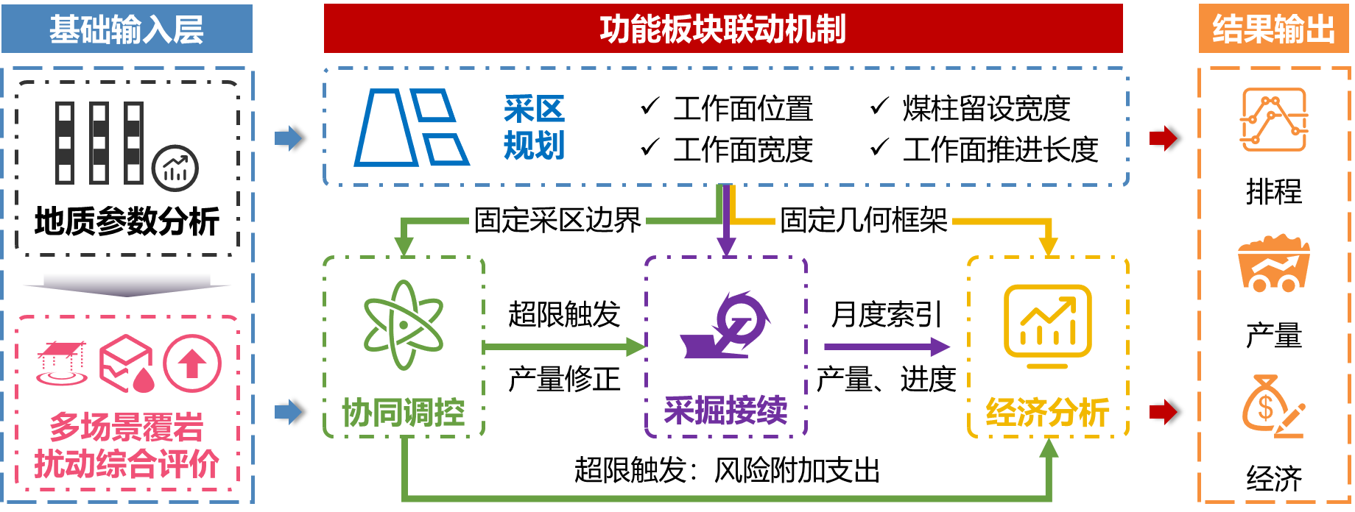
图3 功能板块联动与反馈调控机制
Fig.3 Linkage and feedback regulation mechanism of functional modules

由图3可知，系统以采区规划功能为中心，将地质参数分析和多场景覆岩扰动综合评价作为前置约束，将采掘接续和经济分析作为后续评价反馈。地质参数分析主要提供煤层赋存、含水层条件、有效布置边界等基础信息；多场景覆岩扰动综合评价主要提供地表下沉、含水层扰动和上行开采可行性等风险识别结果；采区规划功能在固定采区边界和固定几何框架基础上生成候选方案；采掘接续功能进一步判断方案的开采顺序、产量节奏和生产组织可实施性；经济分析功能则对不同方案的工程量、成本、收益和经济指标进行计算。若候选方案在扰动风险、接续关系或经济效益方面不满足要求，系统通过协同调控功能将评价结果反馈至采区规划环节，对工作面边界、煤柱参数、推进方向或方案排序进行调整。该机制使系统形成“前置约束—方案生成—接续校核—经济评价—反馈优化”的闭环。
系统软件功能界面如图4所示。

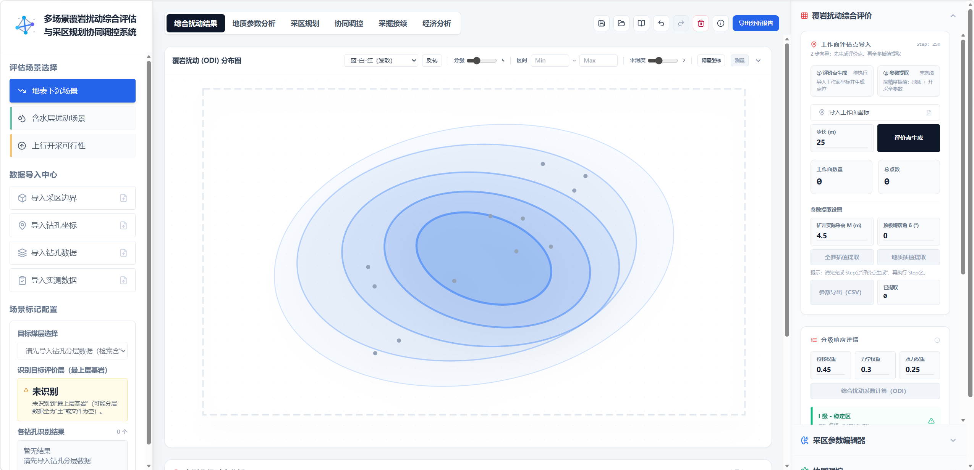
图4 采区规划软件功能界面
Fig.4 Function interface of the mining district planning software
如图4所示，系统界面主要包括参数导入、图层展示、扰动评价、采区规划、采掘接续、经济分析和结果输出等功能区域。参数导入区域用于录入钻孔与地质资料、采区边界、生产组织与工程参数；图层展示区域用于显示煤厚分布、含水层条件、扰动分区、工作面布置和方案评价结果；功能计算区域用于调用地质参数分析、多场景覆岩扰动综合评价、采区规划、采掘接续和经济分析等模块；结果输出区域用于输出采区布置方案、工程排序与产量序列、经济评价指标和综合比选结果。通过该界面，用户能够完成从基础数据导入到方案结果输出的全过程操作。
系统运行流程见表1。

表1 系统运行流程
Table 1 Operation process of the system
步骤 | 输入 | 主要方法 | 输出
有效布置域提取 | 采区边界、保护煤柱、限制区、采空区、含水层敏感区 | 空间扣除、边界裁剪、约束区叠加 | 有效布置域 $Ω_{e}$
数据场构建 | 钻孔资料、煤厚、煤层顶底板、含水层、隔水层、采区设计图件 | 坐标统一、参数插值、栅格化、图层叠加 | 煤厚资源图层、地质参数图层
ODI计算 | 位移响应、应力响应、裂隙发育响应、场景权重 | 指标方向统一、归一化处理、权重融合 | ODI扰动图层、扰动等级分区
候选方案生成 | 有效布置域、工作面宽度、推进长度、煤柱宽度、推进方向 | 规则枚举、几何约束判断、边界校核 | 初始候选方案集
约束筛选与评价 | 候选方案、ODI图层、煤厚资源图层、工程参数 | ODI均值、P90、高扰动占比、覆盖率统计 | 可行方案集、方案评价指标

由表1可知，系统运行过程不是单一功能模块的顺序调用，而是由空间数据组织、ODI扰动评价、候选方案生成、接续校核和经济分析共同构成的计算流程。有效布置域和数据场构建为后续算法提供空间基础，ODI计算将覆岩扰动结果转化为规划约束，候选方案生成与约束筛选实现不同目标偏好下的方案比选，采掘接续和经济分析进一步从生产组织和经济效益角度对方案进行复核。通过上述流程，系统能够形成“扰动评价—方案生成—接续校核—经济评价—反馈优化”的闭环应用。
通过上述软件设计与模块联动实现，系统将采区基础资料、覆岩扰动评价、工作面方案生成、采掘接续和经济分析纳入统一计算链条。与仅提供单项评价结果的软件工具相比，该系统的重点不在于界面展示，而在于将ODI扰动图层、有效布置域、候选方案集、接续计划和经济指标进行关联计算，为复杂地质条件下采区规划方案形成、扰动风险前置控制和工程方案比选提供一体化支撑。

2 多场景覆岩扰动评估与采区规划协同调控模型

2.1 理论基础
采区规划是连接矿井地质条件、开采设计和生产组织的关键环节，其结果直接决定工作面布置、煤柱留设、资源回收、采掘接续和经济效益^{[34-39,43-45]}。传统采区规划通常以采区边界、煤层赋存、工作面几何参数和煤柱留设要求为主要依据，先形成工作面布置方案，再分别开展地表沉陷、导水裂隙带发育、含水层保护、采掘接续和经济效益等专项校核^{[11-33,46-50]}。该模式在地质条件相对简单、覆岩扰动影响较弱的采区具有一定适用性，但在厚煤层、软弱覆岩、强含水层或近距离煤层群等复杂条件下，工作面布置与覆岩扰动、生产组织和经济评价之间存在明显耦合关系。若仍采用“先规划、后校核”的方式，往往需要在校核结果不满足要求后反复调整工作面边界、煤柱宽度或推进方向，从而降低方案生成效率和工程适应性。
采动作用下的覆岩响应主要表现为岩层移动变形、应力重分布和裂隙扩展^{[11-21]}。工作面开采后，采空区上覆岩层发生弯曲下沉和结构破断，煤壁、煤柱及采空区边界附近形成应力集中区，同时覆岩裂隙随采动影响向上、向侧向扩展^{[22-24,27,32-33]}。工作面宽度、推进长度、采高、煤柱宽度和推进方向等规划参数的变化，会改变采空区空间形态、边界支承条件和覆岩活动范围，进而影响关键层下沉幅值、峰值应力位置、高应力区范围、导水裂隙带发育高度及裂隙贯通风险。当采区内布置多个工作面时，不同工作面采动效应还可能发生空间叠加，使局部区域形成较强扰动。因此，采区规划方案的合理性不能仅由资源覆盖程度和几何可实施性决定，还应综合考虑工作面布置对覆岩扰动强度及其空间分布的影响。
不同工程场景下，覆岩扰动的主控因素存在差异。地表沉陷控制场景重点关注关键层下沉量、沉陷影响范围及地表保护约束^{[15,20-21]}；含水层保护场景重点关注导水裂隙带发育高度、裂隙贯通风险、隔水层厚度和含水层空间位置^{[22-33,46-50]}；上行开采或重复采动场景则更加关注采动应力集中、峰值应力转移、覆岩破坏范围和层间结构稳定性^{[11-14,17-19]}。上述指标在物理含义、量纲和取值范围上均不相同，若直接用于候选方案比较，难以形成统一的规划约束和判别标准。因此，需要构建能够兼顾不同场景主控响应的综合评价指标，将位移、应力和裂隙发育等多类覆岩响应转化为同一尺度下的空间评价结果。
基于此，本文采用覆岩综合扰动指数（Overburden Disturbance Index，ODI）表征采动作用下覆岩系统的综合扰动程度。ODI以位移响应、应力响应和裂隙发育响应为基础，通过指标方向统一、归一化处理和场景权重融合，将不同物理意义的覆岩响应转化为0～1之间的综合评价值。ODI值越大，表明评价单元内覆岩扰动越强，在工作面布置时越需要进行避让、复核或采取加强控制措施；ODI值越小，则说明覆岩受采动影响相对较弱，方案布置的扰动风险较低。通过ODI空间化表达，可将原本用于方案后期校核的覆岩扰动结果转化为采区规划阶段可直接调用的约束图层。
在系统协同调控框架下，ODI不是孤立的扰动评价结果，而是参与候选方案生成、采掘接续校核和经济评价的前置约束。首先，系统基于采区边界、地质条件、工程约束和开采参数构建数据场，并计算不同评价单元的ODI值；其次，将ODI扰动图层与有效布置域、煤厚资源图层和限制区图层叠加，形成候选工作面方案生成的空间约束^{[34-39]}；再次，对满足基本空间约束和扰动控制要求的方案进行采掘接续分析，判断其开采顺序、推进周期、产量组织和接替关系是否具有工程可实施性^{[37,40]}；最后，引入经济评价指标，对不同方案的资源回收、煤柱损失、掘进工程量、成本收益和综合效益进行比较^{[43-45]}。由此，采区规划不再是单一的工作面几何布置问题，而是转化为覆岩扰动约束、生产接续约束和经济效益约束共同作用下的条件化层级融合问题。
据此，本文构建多场景覆岩扰动评估与采区规划协同调控模型。该模型以数据场构建为基础，以ODI计算为扰动评价核心，以采区规划方案为调控对象，以采掘接续和经济评价为反馈条件，通过层级化约束和多目标判别，实现地质条件、覆岩扰动、工作面布置、生产组织和经济效益之间的协同分析。模型基本流程为：首先提取工作面有效布置域并构建评价单元数据场；然后计算多场景覆岩综合扰动指数并形成扰动分区；进一步生成候选采区规划方案并开展约束筛选；最后结合采掘接续和经济评价结果，对候选方案进行综合排序和优选输出。该模型为系统实现“扰动评估—方案生成—接续校核—经济评价—反馈优化”的协同调控提供理论基础。

2.2 数据场构建
多场景覆岩扰动评估与采区规划协同调控模型需要在统一空间尺度下组织地质条件、工程约束、开采参数、覆岩响应和方案评价指标。由于采区规划涉及的数据来源复杂，既包括钻孔、煤层、含水层、覆岩结构等地质资料，也包括采区边界、煤柱留设、工作面参数、生产组织和经济评价等工程信息，若各类数据独立存储和计算，难以支撑后续扰动评价、方案生成、采掘接续和经济分析之间的协同。因此，本文以采区空间边界为基础，构建面向系统核心功能板块的数据场，将不同来源、不同尺度和不同物理含义的数据统一到同一空间评价单元中，为后续ODI计算、候选方案生成、接续校核和经济评价提供基础^{[8-10,40-42]}。

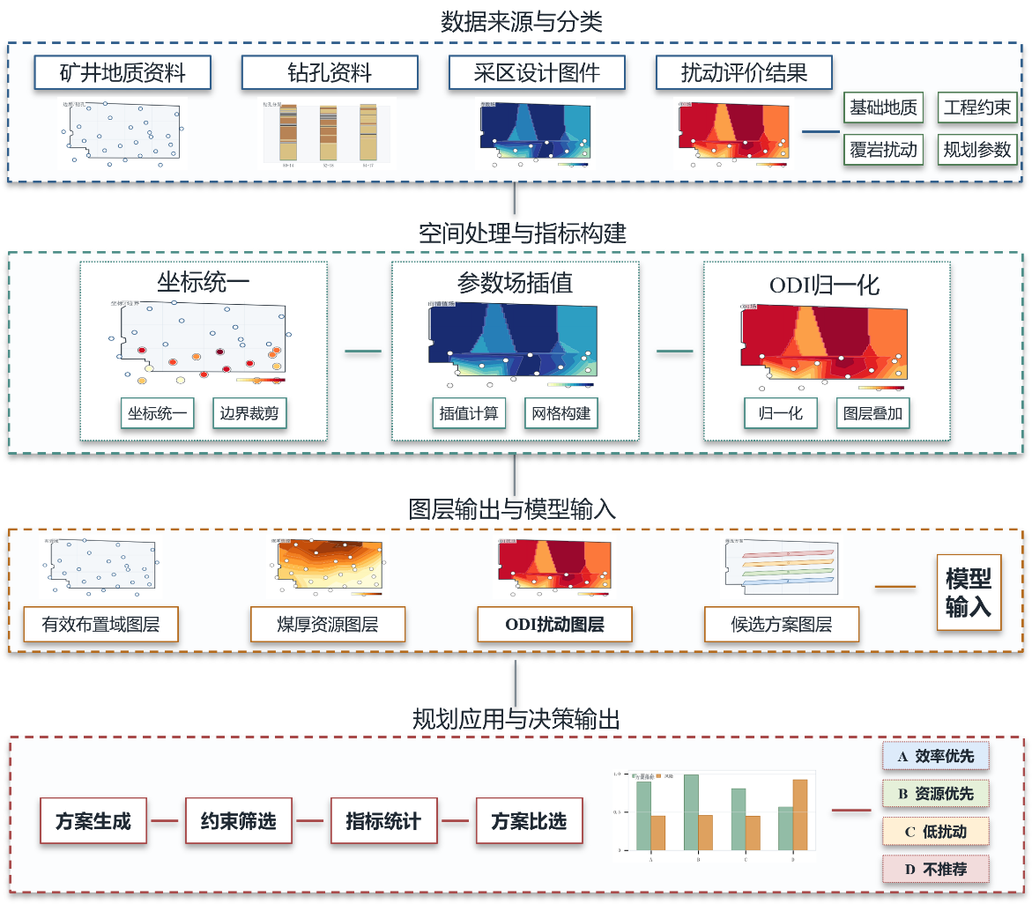
图5 采区规划数据组织与空间图层构建流程
Fig.5 Data organization and spatial layer construction process for mining district planning
如图5所示，采区规划数据场构建包括基础资料输入、空间坐标统一、约束边界提取、评价单元划分和图层组织等步骤。首先，将钻孔资料、煤层顶底板标高、煤层厚度、含水层位置、隔水层厚度、采区边界和限制开采范围等数据统一到同一坐标系统中；其次，对钻孔煤厚、含水层距煤层距离、隔水层厚度等离散数据进行空间插值，形成连续地质参数图层；再次，根据保护煤柱、边界煤柱、断层、采空区、含水层敏感区和其他限制条件提取工作面有效布置域；最后，将覆岩响应、地质参数和工程参数按照评价单元进行关联，形成可用于系统计算的数据场。
首先，根据采区边界、保护对象、煤柱留设和限制开采范围确定工作面有效布置域。设采区原始边界范围为，保护煤柱及保护对象控制范围为，断层、采空含水层敏感区及其他限制开采范围为，则工作面有效布置域可表示为：
式中：为可用于候选工作面方案生成的有效空间范围；为采区原始边界范围；为保护煤柱、边界煤柱或保护对象控制范围；为断层、采空区、含水层敏感区等限制开采范围。通过式（1），可将采区边界、煤柱留设和局部限制因素统一转化为空间约束，使候选方案生成建立在满足基本采矿条件的基础上。
在有效布置域内，将采区划分为若干评价单元。评价单元可采用规则网格、工作面分区或候选方案覆盖区等形式确定。对于第个评价单元，提取其对应的地质参数、开采参数和覆岩响应指标，形成单元数据集合：
式中：为第个评价单元的数据集合；为地质参数集，包括煤层厚度、煤层埋深、关键层厚度、关键层力学参数、煤层与目标层间距、含水层位置及隔水层厚度等；为开采参数集，包括采高、工作面宽度、推进长度、煤柱宽度、顶板垮落角和推进方向等；为覆岩响应指标集，包括位移响应、应力响应和裂隙发育响应等。该数据结构使不同来源、不同类型的数据能够在同一评价单元中进行关联。
其中，覆岩响应指标集是ODI计算的直接基础，可表示为：
式中：为第个评价单元的位移响应指标集，主要用于表征关键层下沉及变形位置变化；为应力响应指标集，主要用于表征应力集中程度、峰值应力位置转移及高应力区范围；为裂隙发育指标集，主要用于表征导水裂隙带发育高度、贯通风险和裂隙破坏范围。本研究构建的ODI指标体系由地质与开采因素输入层、位移—应力—裂隙响应层和综合表征层构成，三类响应共同构成覆岩扰动强度的量化基础。
除评价单元尺度的数据组织外，系统还需要构建候选方案尺度的数据对象。设第个候选采区规划方案为，其由工作面数量、工作面宽度、推进长度、煤柱宽度、布置方向和方案覆盖范围共同确定，可表示为：
式中：为第个方案中的工作面数量；为工作面宽度；为工作面推进长度；为煤柱宽度；为工作面布置方向；为方案对应的工作面覆盖范围。通过将候选方案对象与评价单元数据场进行空间叠加，可进一步统计方案范围内的资源覆盖、扰动水平、接续关系和经济指标。
在完成评价单元和候选方案对象构建后，系统进一步形成面向不同功能模块的空间图层。钻孔煤厚数据经插值形成煤厚资源图层，用于资源覆盖率和可采储量计算；工程约束数据经边界内缩和限制区扣除形成有效布置域图层，用于候选工作面方案生成；覆岩响应指标经归一化和权重融合形成ODI扰动图层，用于识别扰动较高区域；候选工作面方案以多边形或栅格覆盖形式与上述图层进行叠加，用于统计方案覆盖率、ODI均值、P90、高扰动区重叠比例、可采资源量和煤柱损失等指标。由此，系统能够实现从基础资料到空间图层、从评价单元到候选方案、从单项指标到综合决策数据的转换。
不同工程场景下，数据场中的主控参数和评价对象存在差异。地表沉陷场景主要关注关键层下沉量、沉陷范围和地表保护约束；含水层扰动场景主要关注导水裂隙带发育高度、贯通系数、隔水层厚度和含水层空间位置；上行开采场景主要关注采动应力集中、覆岩破坏范围、关键层稳定性和层间距。为便于后续模型计算，
不同工程场景下覆岩扰动评价对象及其规划作用见表2。

表2 多场景覆岩扰动评价对象及规划作用
Table 2 Evaluation objects and planning functions of multi-scenario overburden disturbance
场景 | 关注对象 | 主要输入依据 | 规划作用
地表沉陷 | 地表移动与沉陷风险 | 关键层下沉量、沉陷影响范围、地表保护约束 | 约束工作面布局范围，识别地表保护敏感区
含水层扰动 | 导水裂隙带与含水层受扰风险 | 导水裂隙带高度、贯通系数、隔水层厚度、含水层位置 | 参与含水层敏感区识别、高扰动区避让和风险筛选
上行开采 | 上覆岩层再扰动与安全边界 | 采动应力集中、覆岩破坏范围、关键层稳定性、层间距 | 支撑上行开采可行性评价和安全边界约束
综合ODI | 多场景叠加扰动 | 位移、应力和裂隙发育指标归一化及权重组织结果 | 形成候选方案扰动统计指标，参与方案筛选与比选

由表2可知，不同工程场景对应的扰动关注对象和规划作用并不相同。地表沉陷场景主要服务于地表保护和布局范围控制，含水层扰动场景主要服务于水害风险识别和含水层保护，上行开采场景则主要服务于覆岩再扰动条件下的安全边界判定。通过构建统一数据场，系统能够将上述不同场景下的评价对象转化为空间图层和方案统计指标，使其进一步参与采区规划方案生成、采掘接续校核和经济评价。
综上，数据场构建是多场景覆岩扰动评估与采区规划协同调控模型的基础环节。该环节将地质参数、工程约束、开采参数、覆岩响应和候选方案对象统一到同一空间框架下，使ODI计算、工作面方案生成、接续分析和经济评价能够共享同一数据底座。通过这种方式，系统实现了从分散资料到统一空间数据场的转换，为后续覆岩扰动特征提取与条件化层级融合提供数据基础。

2.3 覆岩扰动特征提取与 ODI 计算
在完成采区数据场构建后，需要进一步从地质因素、开采因素和覆岩响应结果中提取能够表征扰动强度的特征指标。采动覆岩扰动并非单一物理量的变化，而是由岩层移动变形、应力重分布和裂隙发育共同作用形成的综合响应过程^{[11-24]}。为使覆岩扰动结果能够参与采区规划方案生成和比选，本文从地质因素和开采因素出发，提取位移响应、力学响应和水力响应3类特征指标，并在方向统一、归一化处理和权重融合的基础上构建覆岩综合扰动指数（ODI）。覆岩扰动响应指标体系如图6所示。

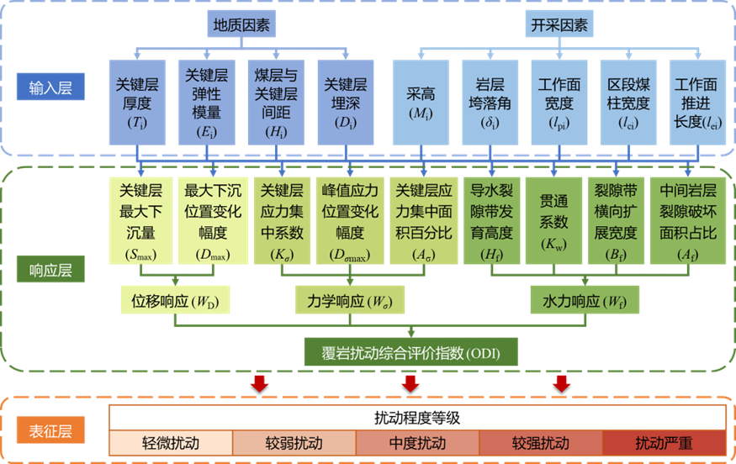
图6 覆岩扰动响应指标体系结构框架
Fig.6 Structural framework of the overburden disturbance response indicator system

由图6可知，覆岩扰动响应指标体系由输入层、响应层和表征层组成。输入层包括地质因素和开采因素两类，其中地质因素主要包括关键层厚度、关键层弹性模量、煤层与关键层间距和关键层埋深，开采因素主要包括采高、岩层垮落角、工作面宽度、区段煤柱宽度和工作面推进长度。响应层从位移、力学和水力3个方面描述采动覆岩响应，其中位移响应用于表征关键层下沉幅值和变形中心迁移，力学响应用于表征应力集中程度和高应力区扩展，水力响应用于表征导水裂隙带发育、裂隙贯通风险和中间岩层破坏程度。表征层则通过多类响应指标的综合融合，形成覆岩综合扰动指数ODI，并进一步划分扰动等级，为采区规划方案筛选提供量化依据。
为增强ODI计算过程的可复现性，本文进一步明确各类扰动响应指标的数据来源、归一化方向及含水层扰动场景下的权重设置。ODI指标体系由位移响应、应力响应和裂隙发育响应3类指标构成。其中，位移响应主要表征覆岩弯曲下沉和变形中心迁移，应力响应主要表征采动后应力集中及高应力区扩展，裂隙发育响应主要表征导水裂隙带发育、贯通风险及覆岩破坏范围^{[11-33]}。对于含水层扰动场景，导水裂隙带上延、隔水层削弱和含水层贯通风险是主要控制因素，因此在场景权重设置中提高裂隙发育响应权重，位移响应和应力响应作为辅助评价项^{[22-33,46-50]}。覆岩扰动响应指标及含水层扰动场景权重设置见表3。

表3 覆岩扰动响应指标及含水层扰动场景权重设置
Table 3 Overburden disturbance response indicators and weight settings under aquifer disturbance scenario
响应类别 | 指标 | 指标含义 | 数据来源 | 归一化 | 类别内权重 | 含水层场景类别权重
位移响应 | 关键层最大下沉量 | 表征覆岩弯曲下沉幅值 | 数值模拟/关键层位移提取 | 正向 | 0.50 | 0.20
位移响应 | 最大下沉位置变化幅度 | 表征变形中心空间偏移 | 数值模拟/位移场分析 | 正向 | 0.50 | 0.20
应力响应 | 应力集中系数 | 表征峰值应力相对初始应力增幅 | 数值模拟/应力场分析 | 正向 | 0.40 | 0.25
应力响应 | 峰值应力位置变化幅度 | 表征高应力中心迁移 | 数值模拟/应力场分析 | 正向 | 0.30 | 0.25
应力响应 | 应力集中面积百分比 | 表征高应力区影响范围 | 数值模拟/阈值分割统计 | 正向 | 0.30 | 0.25
裂隙发育响应 | 导水裂隙带发育高度 | 表征裂隙向上发育程度 | 数值模拟/现场实测校核 | 正向 | 0.35 | 0.55
裂隙发育响应 | 贯通系数 | 表征裂隙带接近或贯通含水层风险 | 裂隙高度与隔水层厚度计算 | 正向 | 0.30 | 0.55
裂隙发育响应 | 裂隙带横向扩展宽度 | 表征裂隙水平扩展范围 | 数值模拟/裂隙区识别 | 正向 | 0.20 | 0.55
裂隙发育响应 | 中间岩层裂隙破坏面积占比 | 表征隔水层及中间岩层破坏规模 | 数值模拟/图像识别/现场对比 | 正向 | 0.15 | 0.55

表3中权重采用“场景主控因素优先”的专家赋权方法确定。为降低单一经验判断对评价结果的影响，本文组织采矿工程、矿山压力与岩层控制、水文地质和采区规划方向的专家对不同工程场景下覆岩扰动响应指标的重要性进行打分。专家首先根据含水层扰动场景的控制目标，对位移响应、应力响应和裂隙发育响应3类指标进行类别重要性评价；随后在各响应类别内部，对具体指标进行相对重要性排序；最后对专家评分结果进行归一化处理，得到类别权重和类别内权重。
含水层扰动场景下，导水裂隙带是否上延、隔水层是否削弱以及裂隙是否接近或贯通含水层，是影响采区规划方案安全性的主要控制因素。因此，裂隙发育响应在该场景中被赋予较高类别权重，取0.55；应力响应反映采动扰动对覆岩结构稳定性和裂隙扩展的驱动作用，类别权重取0.25；位移响应主要反映覆岩整体移动变形程度，类别权重取0.20。类别内权重则根据各指标对本类响应的表征能力确定，其中导水裂隙带发育高度和贯通系数直接反映含水层受扰风险，因而在裂隙发育响应中赋予较高权重。上述权重设置体现了含水层扰动场景下“裂隙主控、应力辅助、位移表征”的评价思路。
需要说明的是，ODI权重并非固定不变参数，而应随评价场景和保护对象变化进行调整。当地表沉陷控制为主要目标时，可提高位移响应权重；当上行开采或重复采动安全性为主要目标时，可提高应力响应及结构稳定性相关指标权重；当含水层保护为主要目标时，应提高裂隙发育响应权重。由此，ODI能够在统一指标体系下适应不同工程场景，而不是采用单一固定权重直接套用于所有采区规划问题。
覆岩扰动响应指标集由位移响应、应力响应和裂隙发育响应组成。对于第个评价单元，其扰动响应指标集可表示为：
式中：为位移响应指标集；为应力响应指标集；为裂隙发育响应指标集。
位移响应主要反映关键层及其上覆岩体在采动作用下的弯曲下沉和变形位置变化。本文选取关键层最大下沉量和最大下沉位置变化幅度作为位移类指标，其表达式为：
式中：为第个评价单元的关键层最大下沉量；为最大下沉位置变化幅度。前者用于表征覆岩变形幅值，后者用于反映覆岩变形中心的空间偏移特征。
应力响应主要反映采动后覆岩结构内部的应力集中和高应力区迁移特征。本文选取应力集中系数、峰值应力位置变化幅度和应力集中面积百分比作为应力类指标，其表达式为：
式中：为第个评价单元的应力集中系数；为峰值应力位置变化幅度；为应力集中面积百分比。其中，应力集中系数用于反映采动后关键层或目标岩层内峰值应力相对于初始应力的增幅程度，应力集中面积百分比用于表征高应力区的空间范围。
裂隙发育响应主要反映覆岩结构破坏和导水通道形成程度。对于含水层扰动评价而言，裂隙带是否接近或贯通含水层是判断采区规划方案安全性的重要依据。本文选取导水裂隙带发育高度、贯通系数、裂隙带横向扩展宽度和中间岩层裂隙破坏面积占比作为裂隙类指标，其表达式为：
式中：为第 $i$个评价单元的导水裂隙带发育高度；为贯通系数；为裂隙带横向扩展宽度；为中间岩层裂隙破坏面积占比。上述指标分别从裂隙上延高度、含水层贯通风险、裂隙水平扩展范围和覆岩破坏规模等方面表征裂隙发育程度。
由于各类指标的量纲、取值范围和工程含义不同，需在计算ODI前进行无量纲化处理。对于数值越大表示扰动越强的正向指标，采用极差标准化方法：
式中：为第个评价单元中第类响应的第个原始指标值；和分别为该指标在评价范围内的最大值和最小值；为归一化后的指标值。
对于数值越大并不一定表示扰动增强，或需要按照工程含义进行反向处理的指标，采用反向归一化方法：
经式（8）和式（9）处理后，各指标均被转换为0～1之间的无量纲值，且数值越大表示该评价单元对应的扰动影响越强。对于最大下沉位置变化幅度、峰值应力位置变化幅度等反映空间偏移特征的指标，应结合其工程含义进行方向统一处理，避免因指标方向不一致影响综合评价结果。
在指标归一化基础上，构建覆岩综合扰动指数。ODI采用“类别权重—类别内指标权重”的两级权重结构。其中，类别权重用于表征位移响应、应力响应和裂隙发育响应在综合扰动评价中的总体贡献；类别内指标权重用于表征同一响应类别中不同指标的相对重要性。设第类工程场景下第类响应的类别权重为，第类响应中第个指标的类别内权重为，则第个评价单元在第类工程场景下的覆岩综合扰动指数可表示为：
式中：为第个评价单元在第类工程场景下的覆岩综合扰动指数；分别代表位移响应、应力响应和裂隙发育响应；为第类响应中包含的指标数量；为第类工程场景下第类响应的类别权重，满足 ；为第类响应中第个指标的类别内权重，满足；为归一化后的响应指标值。
式（10）表明，ODI并非单一扰动指标，而是由位移、应力和裂隙发育等多类覆岩响应共同构成的综合评价结果。ODI取值范围为0～1，数值越接近1，表明该评价单元内覆岩扰动越强，在采区规划中越应作为重点控制区；数值越接近0，表明覆岩扰动相对较弱，方案布置风险较低。通过将各评价单元ODI值进行空间表达，可形成采区尺度的覆岩扰动分布图层。
不同工程场景下，ODI类别权重可根据控制目标进行调整。对于地表沉陷控制场景，可适当提高位移响应权重；对于含水层扰动场景，应提高裂隙发育响应权重，使ODI更加敏感地反映导水裂隙带发育、隔水层削弱和贯通风险；对于上行开采或重复采动场景，则应提高应力响应和结构破坏相关指标权重，以反映上覆煤岩层再扰动条件下的稳定性变化。通过场景权重调配，ODI能够在统一指标体系下服务于不同工程目标。
ODI计算结果为0～1之间的连续值，为便于将其转化为采区规划可调用的空间约束，需要进一步进行扰动等级划分。本文综合考虑ODI空间分布特征、含水层保护目标、现场覆岩破坏对应关系以及方案筛选需求，将扰动等级划分为轻微扰动、较弱扰动、中等扰动、较强扰动和强扰动5类。与此同时，为表征候选方案覆盖范围内的局部高扰动暴露程度，设置ODI＞0.70作为高扰动面积统计阈值，用于计算方案范围内高扰动区重叠比例。ODI扰动等级划分及规划控制含义见表4。
表4 ODI扰动等级划分及规划控制含义
Table 4 Classification of ODI disturbance levels and planning control implications
扰动等级 | ODI取值范围 | 阈值确定依据 | 规划控制含义
轻微扰动 | ODI＜0.40 | 低值区主要对应覆岩响应较弱、裂隙发育有限区域 | 可作为工作面优先布置区
较弱扰动 | 0.40≤ODI＜0.65 | 对应扰动开始增强但尚未形成明显高值聚集区域 | 可作为一般布置区
中等扰动 | 0.65≤ODI＜0.85 | 接近或超过研究区高分位扰动水平，是方案筛选重点关注区 | 需结合煤柱宽度、推进方向和采高复核
较强扰动 | 0.85≤ODI＜0.90 | 对应局部高值区和现场覆岩破坏较明显区域 | 原则上减少工作面叠置，必要时专项论证
强扰动 | ODI≥0.90 | 对应含水层扰动风险显著增强或裂隙破坏强烈区域 | 优先避让或作为重点治理区
高扰动统计阈值 | ODI＞0.70 | 用于识别方案范围内高扰动面积占比和局部风险暴露程度 | 参与方案筛选和低扰动优先评价

由表4可知，ODI分级并不是单纯的等距划分，而是服务于采区规划控制的工程分区方法。其中，0.40和0.65主要用于区分低扰动区与一般扰动区，0.85和0.90用于识别需要重点复核或避让的高扰动区；ODI＞0.70不作为独立扰动等级边界，而作为候选方案评价中的高扰动面积统计阈值。通过等级划分和高扰动面积统计，系统既能够输出连续ODI空间分布，也能够为工作面布置、方案筛选和重点区域复核提供明确的规划控制依据。

2.4 条件化层级融合
在完成采区数据场构建和ODI扰动评价后，需要进一步将覆岩扰动结果引入采区规划方案生成、接续校核和经济评价过程。采区规划方案的优劣并不由单一指标决定，而是同时受工作面几何形态、资源覆盖程度、覆岩扰动水平、采掘接续关系和经济效益等因素影响。扩大工作面尺度、减少边角残留和提高有效布置域覆盖率有利于提升资源回收和生产效率，但可能增加工作面与扰动较高区域、含水层敏感区或构造限制区的空间叠置；相反，优先避让扰动较高区域有利于降低覆岩扰动风险，但可能降低资源覆盖程度，增加采掘接续组织难度。因此，需要构建能够协调安全控制、资源回收、生产接续和经济效益的层级化方案判别方法。
采用条件化层级融合方法对候选采区规划方案进行综合判别。该方法包括规划约束层、接续校核层和经济决策层3个层次。其中，规划约束层用于完成候选工作面方案生成和空间可行性筛选；接续校核层用于判断方案在开采顺序、推进周期和产量组织方面的可实施性；经济决策层用于计算不同方案的资源回收、工程量、成本收益和综合评价结果。通过该过程，ODI评价结果不再是独立的扰动分区成果，而是与采区规划、采掘接续和经济评价共同构成方案优选依据。条件化层级融合与方案综合判别流程如图7所示。

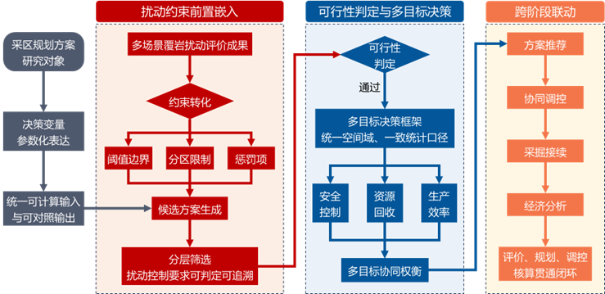
图7 覆岩扰动约束下采区规划方案判别流程
Fig.7 Decision process of mining district planning schemes under overburden disturbance constraints

由图7可知，条件化层级融合过程首先根据采区边界、有效布置域、煤柱参数和ODI扰动图层生成候选采区规划方案；其次对候选方案进行边界约束、几何约束、扰动约束和工程参数约束筛选；然后对满足约束条件的方案开展采掘接续校核，判断工作面接替关系和产量组织是否满足生产要求；最后结合资源回收、扰动控制、接续可行性和经济效益等指标进行综合评分和方案排序。该流程实现了由“空间可行”向“安全可控、接续可行、经济合理”的递进判别。

2.4.1 采区规划方案生成
采区规划方案生成是条件化层级融合的第一层，主要用于在有效布置域内形成满足基本空间约束和扰动控制要求的候选工作面方案。系统首先根据采区边界、保护煤柱、边界煤柱、区段煤柱、断层、采空区、含水层敏感区和其他限制开采范围提取工作面有效布置域；然后结合工作面宽度、推进长度、煤柱宽度和推进方向等规划参数，在有效布置域内按照设定规则生成候选工作面方案；最后将候选方案与煤厚资源图层、ODI扰动图层和限制区图层进行叠加，统计方案覆盖范围内的资源条件、扰动水平和工程可实施性指标。
为使候选方案生成过程具有可复现性，本文采用“规则枚举—空间约束筛选—扰动约束筛选—指标统计排序”的方法。规则枚举阶段根据工作面宽度、推进方向、煤柱宽度和栅格步长生成初始候选方案；空间约束筛选阶段剔除越界布置、煤柱宽度不足、与限制区重叠或几何形态不满足要求的方案；扰动约束筛选阶段根据方案范围内ODI均值、P90和ODI＞0.70面积占比识别扰动风险较高方案；指标统计排序阶段计算覆盖率、资源回收、工程效率和扰动控制指标，并形成不同目标偏好下的方案排序。候选方案生成与筛选参数见表5。

表5 候选工作面方案生成与筛选参数
Table 5 Generation and screening parameters of candidate working face schemes
参数 | 取值/范围 | 设置依据 | 作用
有效布置域 | 扣除保护煤柱、边界煤柱、采空区、限制区后的可布置范围 | 采区边界与约束条件 | 限定候选方案生成范围
工作面宽度 | 100～350 m | 矿井设计参数与生产组织要求 | 控制工作面横向尺度
推进长度 | 由采区几何边界和推进方向自动裁剪生成 | 采区边界与采掘接续要求 | 控制工作面推进尺度
区段煤柱宽度 | 30～50 m，目标值40 m | 煤柱留设与安全控制要求 | 保证相邻工作面隔离与稳定
边界煤柱宽度 | 50～80 m，目标值65 m | 采区边界保护要求 | 避免越界布置和边界扰动
推进方向 | 默认x轴方向，可比较x/y方向 | 采区走向、倾向及巷道布置条件 | 控制工作面空间形态
方案生成步长 | 1个评价栅格 | 系统搜索精度和计算效率 | 控制候选方案数量
ODI控制指标 | ODI均值、P90、ODI＞0.70面积占比 | 含水层扰动保护要求 | 识别扰动较高方案
初始候选方案数量 | 336 | 规则枚举结果 | 反映方案搜索规模
可行方案数量 | 74 | 约束筛选结果 | 反映方案筛选结果

由表5可知，候选方案生成过程并不是简单的几何布置，而是在有效布置域、工作面参数、煤柱留设和扰动控制指标共同作用下完成的空间搜索过程。其中，有效布置域用于限定候选方案生成范围，工作面宽度、推进长度和推进方向用于控制工作面空间形态，边界煤柱和区段煤柱用于保证方案满足基本安全要求，ODI均值、P90和ODI＞0.70面积占比则用于识别扰动较高方案。通过上述参数设置，系统能够将采区规划方案生成过程转化为具有明确边界条件和约束条件的规则化计算过程。
设第个候选采区规划方案为，其由工作面数量、工作面宽度、推进长度、煤柱宽度、布置方向和方案覆盖范围等参数共同确定，可表示为：
式中：为第个方案中的工作面数量；为工作面推进长度；为工作面宽度；为煤柱宽度；为工作面布置方向；为方案对应的工作面覆盖范围。
在约束层，首先判断候选方案是否满足基本空间约束和工程参数要求。工作面覆盖范围应位于有效布置域内，并避开保护区、限制开采区和不可采区域；工作面宽度、推进长度和煤柱宽度应满足矿井生产组织及安全要求；同时，方案覆盖范围内的覆岩扰动水平不应超过设定控制阈值。其基本约束可表示为：
式中：为工作面有效布置域；和分别为工作面宽度下限和上限；和分别为工作面推进长度下限和上限；为煤柱宽度下限；为第个候选方案覆盖范围内的平均扰动指数；为扰动控制阈值。不满足式（12）的方案不进入后续目标评价过程。对于含水层保护要求较高的区域，除平均ODI外，还应进一步约束高扰动区重叠面积或高分位ODI值。
对满足基本约束的方案，进一步从工程效率、资源回收和扰动控制3个方面进行初步评价。工程效率主要反映工作面形态规整性、推进连续性和生产组织便利性；资源回收主要反映有效布置域覆盖率、煤厚资源利用程度和煤柱损失情况；扰动控制主要反映方案覆盖范围内ODI均值、P90值和扰动较高区域叠置比例。设第个候选方案的工程效率评分、资源回收评分和扰动控制评分分别为、和，则规划层综合得分可表示为：
式中：为第个方案在规划层的综合得分；、、分别为工程效率、资源回收和扰动控制目标权重，且满足：
通过调整权重组合，可形成工程效率优先、资源回收优先和低扰动优先等不同规划偏好下的候选方案排序。需要说明的是，规划层综合得分仅反映方案在空间布置、资源覆盖和扰动控制方面的初步优劣，不能完全代表方案最终可实施性。因此，满足规划层筛选要求的方案还需进一步进入采掘接续校核和经济评价过程。

2.4.2 采掘接续条件融合
采掘接续条件融合是条件化层级融合的第二层，主要用于判断候选采区规划方案在生产组织上的可实施性。工作面方案即使在空间上满足有效布置域、煤柱宽度和扰动控制要求，也可能因开采顺序不合理、推进周期冲突、产量组织不均衡或接替关系不连续而难以实施。因此，在方案初步筛选后，需要进一步将工作面布置结果转化为采掘接续计划，对方案的生产组织适应性进行评价。该部分与学位论文第6章中“采掘接续计划任务体系与约束条件构建”的内容相对应，但在小论文中应压缩为接续周期、产量组织和接续约束3类核心计算。
设第个方案中第个工作面的推进长度为，平均推进速度为，则该工作面的开采周期可表示为：
式中：为第个方案中第个工作面的开采周期；为工作面推进长度；为工作面平均推进速度。
工作面可采产量可由其覆盖面积、平均煤厚、煤体容重和采出率确定：
式中：为第个方案中第个工作面的可采产量；为工作面覆盖面积；为工作面范围内平均煤厚；为煤体容重；为采出率。
对于连续接替的工作面，其开始时间和结束时间应满足接续约束：
式中：为第个方案中第个工作面的开始时间；为第个工作面的结束时间；为工作面接替所需准备时间。若相邻工作面之间存在接续空档过长、开采周期重叠或准备时间不足等情况，则说明该方案在生产组织上存在不利因素，需要在综合评价中降级或反馈调整。
在计划周期内，方案产量可表示为：
式中：为第个方案在第个计划周期内的总产量；为第个工作面在该周期内贡献的产量。基于周期产量，可进一步构建产量均衡性指标：
式中：为第个方案的接续稳定性评分；为各计划周期产量的标准差；为周期平均产量。越大，说明方案产量波动越小，采掘接续越稳定；越小，则说明方案存在产量波动较大或接续不均衡的问题。
通过采掘接续条件融合，系统能够判断候选方案是否满足生产组织要求。对于接续连续、产量稳定、工作面接替关系清晰的方案，可进入经济评价和综合优选；对于存在明显接续断档、推进冲突或产量波动过大的方案，应反馈至采区规划环节，对工作面数量、推进方向、开采顺序或方案边界进行调整。由此，采区规划方案由“空间上可布置”进一步扩展为“生产上可实施”。

2.4.3 经济评价与综合决策输出
经济评价与综合决策输出是条件化层级融合的第三层，主要用于将规划方案的资源利用、扰动控制、接续可行性和经济效益转化为最终决策依据。采区规划方案在满足空间布置和生产接续要求后，还需要进一步比较不同方案的资源回收、煤柱损失、掘进工程量、治理成本和经济收益。若缺少经济评价，方案比选容易停留在安全和几何可行层面，难以支撑工程实际决策。
设第个方案的总可采产量为，煤炭销售单价为，则方案总收入可表示为：
式中：为第个方案的总收入；为方案总可采产量；为煤炭销售单价。
方案总成本由采煤成本、掘进成本、安全治理成本和扰动风险控制成本等组成，可表示为：
式中：为第个方案的总成本；为采煤成本；为掘进成本；为支护或安全治理成本；为与覆岩扰动、水害防控或风险治理相关的附加成本。
方案净收益可表示为：
式中：为第个方案的净收益。对于扰动风险较高或需要增加治理措施的方案，即使其资源回收量较大，也可能因附加治理成本增加而降低经济优势。
在综合决策层，将资源回收、扰动控制、采掘接续和经济效益统一纳入方案综合评价。设第个方案的资源回收评分、扰动控制评分、采掘接续评分和经济效益评分分别为、、和，则综合决策评分可表示为：
式中：为第个方案的综合决策评分；、、、分别为资源回收、扰动控制、采掘接续和经济效益的权重，且满足：
综合决策评分越高，说明该方案在资源利用、安全控制、生产组织和经济效益方面的综合表现越优。对于资源回收率高但扰动风险大、经济收益高但接续组织困难，或接续稳定但资源损失较大的方案，系统可通过权重调节和约束判定降低其推荐优先级。对于扰动控制、接续组织和经济效益相对均衡的方案，则可作为优先推荐方案输出。
为表征不同规划目标下的方案偏好，本文设置工程效率、资源回收和扰动控制3类目标权重，并采用加权评分方法对可行方案进行排序。不同目标偏好下的权重设置见表6。

表6 不同目标偏好下方案评价权重设置
Table 6 Weight settings for scheme evaluation under different objective preferences
方案类型 | 工程效率权重 (\alpha) | 资源回收权重 (\beta) | 扰动控制权重 (\gamma) | 评价导向
工程效率优先方案 | 1.00 | 0.00 | 0.00 | 单目标工程效率优先
资源回收优先方案 | 0.00 | 1.00 | 0.00 | 单目标资源回收优先
低扰动优先方案 | 0.00 | 0.00 | 1.00 | 单目标扰动控制优先

表6主要用于描述规划层不同目标偏好下的权重设置，其中工程效率优先方案突出工作面规整性和推进连续性，资源回收优先方案突出有效布置域覆盖率和煤厚资源利用程度，低扰动优先方案突出ODI均值、P90和高扰动区重叠比例控制。该权重设置主要用于候选方案的初步排序，最终方案仍需结合采掘接续和经济分析结果综合判断。
综上，条件化层级融合过程可概括为“采区规划方案生成—扰动约束筛选—采掘接续校核—经济评价—综合决策输出”。该过程不是简单追求单一指标最优，而是在覆岩扰动控制条件下，对资源回收、生产组织和经济效益进行协同判别。通过条件化层级融合，系统能够将ODI扰动评价结果、采区规划结果、采掘接续结果和经济分析结果统一到同一评价框架中，为复杂地质条件下采区规划方案比选和协同调控提供量化依据。

3 系统应用与结果分析

3.1 工程概况与系统输入
为验证多场景覆岩扰动综合评估与采区规划协同调控系统的工程适用性，选取敏东一矿南一盘区西翼采区作为应用对象。研究区主采16-3煤层，煤层厚度变化较大，覆岩结构和含水层赋存条件复杂，采区规划不仅需要考虑工作面布置、煤柱留设和资源回收，还需兼顾含水层扰动控制、采掘接续组织和经济效益评价。因此，该采区能够较好反映复杂地质条件下采区规划过程中“地质条件—覆岩扰动—工作面布置—生产接续—经济评价”之间的耦合关系。
系统应用过程中，将采区边界、钻孔与地质资料、煤层赋存条件、含水层位置、隔水层厚度、关键层参数、工作面规划参数、煤柱留设参数、采掘接续参数以及经济评价参数等作为基础输入，并在统一空间框架下开展地质参数分析、扰动综合评价、采区规划、采掘接续和经济分析。与传统采区规划中地质资料、扰动评价和方案设计分散处理的方式不同，本文系统首先通过参数导入模块对钻孔资料、采区边界和生产组织参数进行统一整理，再将煤厚、采深、含水层距煤层距离、隔水层厚度、工作面宽度、煤柱宽度、推进方向和推进速度等数据转换为空间图层或模型参数。由此，工程地质条件、规划约束参数和后续评价指标能够在同一数据场中表达，为多场景扰动评估和采区方案比选提供统一输入。研究区基础参数及系统输入条件见表7。

表7 系统输入数据与工程条件
Table 7 System input data and engineering conditions
项目 | 数值或描述 | 用途
研究对象 | 敏东一矿南一盘区西翼采区 | 工程应用对象
主采煤层 | 16-3煤 | 确定工作面布置对象
煤层厚度范围/m | 15.50-43.90 | 构建煤厚资源图层
平均煤层厚度/m | 25.82 | 支撑资源覆盖评价
采深/m | 16-3煤顶板埋深277.65-516.45；底板埋深296.75-539.10 | 判断覆岩扰动和含水层保护条件
覆岩结构 | 上覆岩层主要为泥岩、粉砂岩、粉砂质泥岩、细砂岩、中砂岩、中砾岩、砂砾岩等；钻孔揭露总厚度300.55-593.90 m | 支撑位移、应力和裂隙响应评价
含水层层位 | 钻孔分层中标注为“含、1含、2含、3含”的砂岩、砾岩类含水层；距16-3煤最近的主要为2含和3含 | 确定含水层扰动评价对象
含水层距煤层距离/m | 最近上覆含水层底板至16-3煤顶板距离0.00-161.45，平均69.58 | 判断导水裂隙带贯通风险
隔水层厚度/m | 按最近上覆含水层与16-3煤之间夹隔层厚度计：0.00-161.45，平均69.58 | 支撑含水层保护评价
评价范围 | ODI场边界：X=495394.960-499027.939，Y=5403689.890-5405808.045；约3632.98 m × 2118.16 m | 确定ODI计算边界
ODI评价栅格 | 80×56 | 构建ODI空间评价单元
栅格单元尺寸/m | 约45.41 × 37.82 | 明确ODI空间分辨率
工作面宽度范围/m | 100-350 | 候选方案生成参数
推进长度范围/m | 规划参数未设固定上下限；由采区几何边界和推进方向自动裁剪生成 | 候选方案生成参数
边界煤柱宽度/m | 50-80，目标值65 | 有效布置域提取
区段煤柱宽度/m | 30-50，目标值40 | 候选方案筛选
推进方向 | 系统默认x轴方向；候选方案可比较x/y方向 | 控制候选方案形态
ODI输入数据 | 位移响应、应力响应、裂隙发育响应；工程文件中保留Di、Ei、Hi、Mi、Ti等因子 | 计算ODI扰动图层
现场验证数据 | 3条测线共18个实测点，实测重破坏高度43.51-58.90 m，平均51.45 m | 验证ODI与覆岩破坏的对应关系

由表7可知，系统输入数据覆盖工程边界、煤层赋存、覆岩结构、含水层条件、开采参数、煤柱参数、采掘接续参数和经济评价参数等多个方面。其中，煤层厚度、煤层顶底板埋深、关键层位置和含水层条件用于构建地质参数图层和覆岩扰动评价数据场；采区边界、限制区和煤柱参数用于提取工作面有效布置域；工作面宽度、推进方向、采高和推进速度用于控制候选方案生成和接续计划计算；ODI评价栅格、钻孔资料、地质雷达和钻孔窥视资料用于支撑扰动评价及现场对应性验证；成本收益和折现参数则用于工程经济分析。通过上述参数组织，系统能够将工程地质资料、扰动评价模型和采区规划参数统一纳入同一计算流程。

3.2 多场景覆岩扰动综合评估结果
多场景覆岩扰动综合评价模块用于识别采区内不同工程场景下的扰动强度及风险敏感区。结合敏东一矿南一盘区西翼采区的工程条件，研究区上覆含水层分布复杂，导水裂隙带发育和隔水层保护是影响工作面布置的重要因素。因此，本文选取含水层扰动场景作为重点展示对象，利用系统对候选工作面开展扰动预评价和ODI统计分析，首先计算得到研究区含水层扰动场景下的整体ODI统计结果，其中ODI均值为0.4669，P90为0.7474，ODI＞0.70区域占15.89%；在此基础上，进一步对候选工作面开展扰动预评价和ODI统计分析，结果如图8所示。

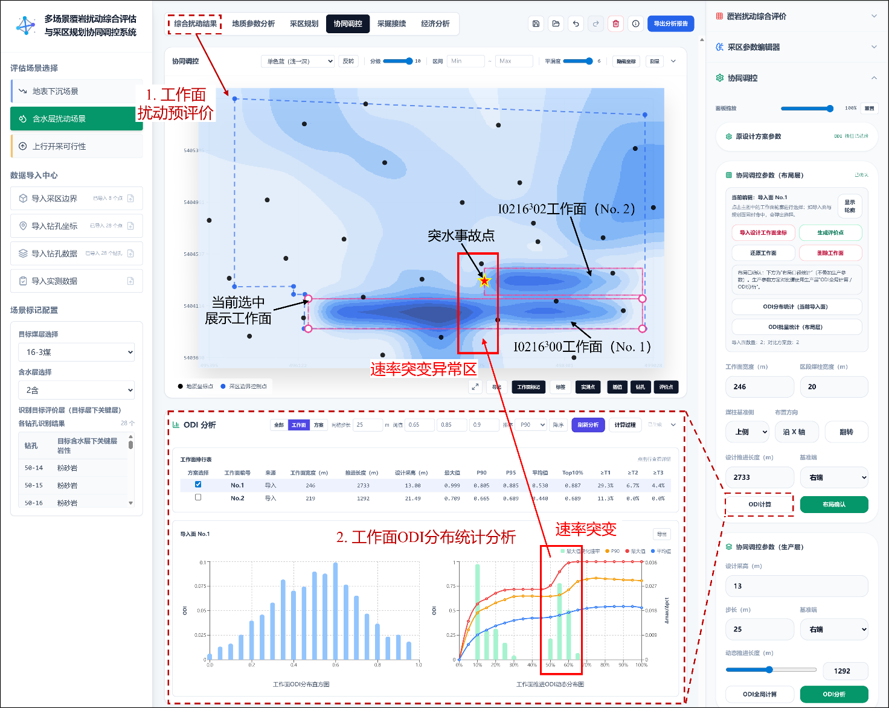
图8 含水层扰动场景下工作面预评价与ODI统计分析结果
Fig.8 Working-face pre-evaluation and ODI statistical analysis results under the aquifer disturbance scenario
由图8可见，系统能够在综合扰动结果图层基础上，对工作面范围内的ODI分布进行预评价，并进一步输出统计分析结果。图中显示，当前分析对象包括I0216300工作面（No.1）和I0216302工作面（No.2），其中突水事故点附近及速率突变异常区对应较高扰动敏感区域。工作面ODI统计结果表明，No.1工作面的最大值、P90、P95和平均值分别为0.999、0.805、0.885和0.530，No.2工作面的对应指标分别为0.709、0.665、0.689和0.440。对比可知，No.1工作面的整体扰动水平和高分位扰动风险均高于No.2工作面，说明系统能够有效识别不同工作面在扰动强度上的差异。
从工作面ODI分布统计图可见，No.1工作面的ODI高值区比例明显高于No.2工作面，且在局部区段出现速率突变现象，与图中标识的异常区位置具有较好对应关系。该结果表明，系统不仅能够给出工作面覆盖范围内的平均扰动水平，还能够识别局部风险集中区域，为后续工作面边界调整、煤柱参数优化和协同调控提供依据。
为进一步说明系统扰动评估结果与现场覆岩破坏特征之间的对应关系，本文选取3条测线位置处的ODI值和实测重破坏高度进行对比分析，结果见表8。需要说明的是，现场测线数量有限，本文不将该结果作为严格统计意义上的充分验证，而是作为ODI空间分布结果与覆岩破坏实测特征之间的趋势对应性验证。

表8 ODI与实测重破坏高度对应关系
Table 8 Correspondence between ODI and measured severe failure height
测线 | 距停采线距离/m | ODI值 | 实测重破坏高度/m | 实测解释依据 | 对应关系
测线1 | 375-400（均值387.5） | 0.627（0.626-0.628） | 43.51-46.71 | 地质雷达反射异常、钻孔窥视裂隙发育较明显 | ODI较高，重破坏高度相对较小
测线2 | 450-475（均值462.5） | 0.633（0.632-0.634） | 49.62-53.31 | 雷达异常区上移，钻孔孔壁破碎程度增强 | ODI升高，重破坏高度增大
测线3 | 525-550（均值537.5） | 0.638（0.637-0.638） | 56.14-58.90 | 雷达异常更明显，钻孔窥视显示破坏严重区范围扩大 | ODI最高，重破坏高度最大

由表8可知，测线1至测线3对应的ODI值由0.627增至0.638，实测重破坏高度由43.51～46.71 m增至56.14～58.90 m，二者呈现一致增大趋势。测线1处覆岩破坏高度相对较小，ODI处于较高但非最高水平；测线2处雷达异常区上移、钻孔孔壁破碎程度增强，对应ODI进一步升高；测线3处实测重破坏高度最大，ODI值也最高，说明系统识别出的含水层扰动相对高值区与现场探测得到的覆岩重破坏范围具有较好的趋势对应关系。
受现场测线数量和探测范围限制，表8结果尚不足以支撑严格统计意义上的模型充分验证，但能够说明ODI评价结果在空间变化趋势上与现场覆岩破坏特征基本一致。综合图8和表8可知，多场景覆岩扰动综合评价模块能够将采动覆岩响应由离散指标转化为工作面尺度的扰动统计结果和空间风险识别结果，为采区规划阶段的敏感区识别、工作面边界调整和重点区域复核提供依据。

3.3 采区规划方案生成结果
在完成含水层扰动场景下工作面扰动预评价后，系统进一步调用协同调控模块，对工作面参数进行调整并生成对比方案。该模块以原设计工作面参数为基础，通过导入设计工作面坐标，设置工作面宽度、区段煤柱宽度、推进长度和布置方向等参数，形成不同调控方案，并自动统计各方案的面积、储量、ODI均值、P90、P95、ODI最大值和ODI总计等指标，结果如图9所示。

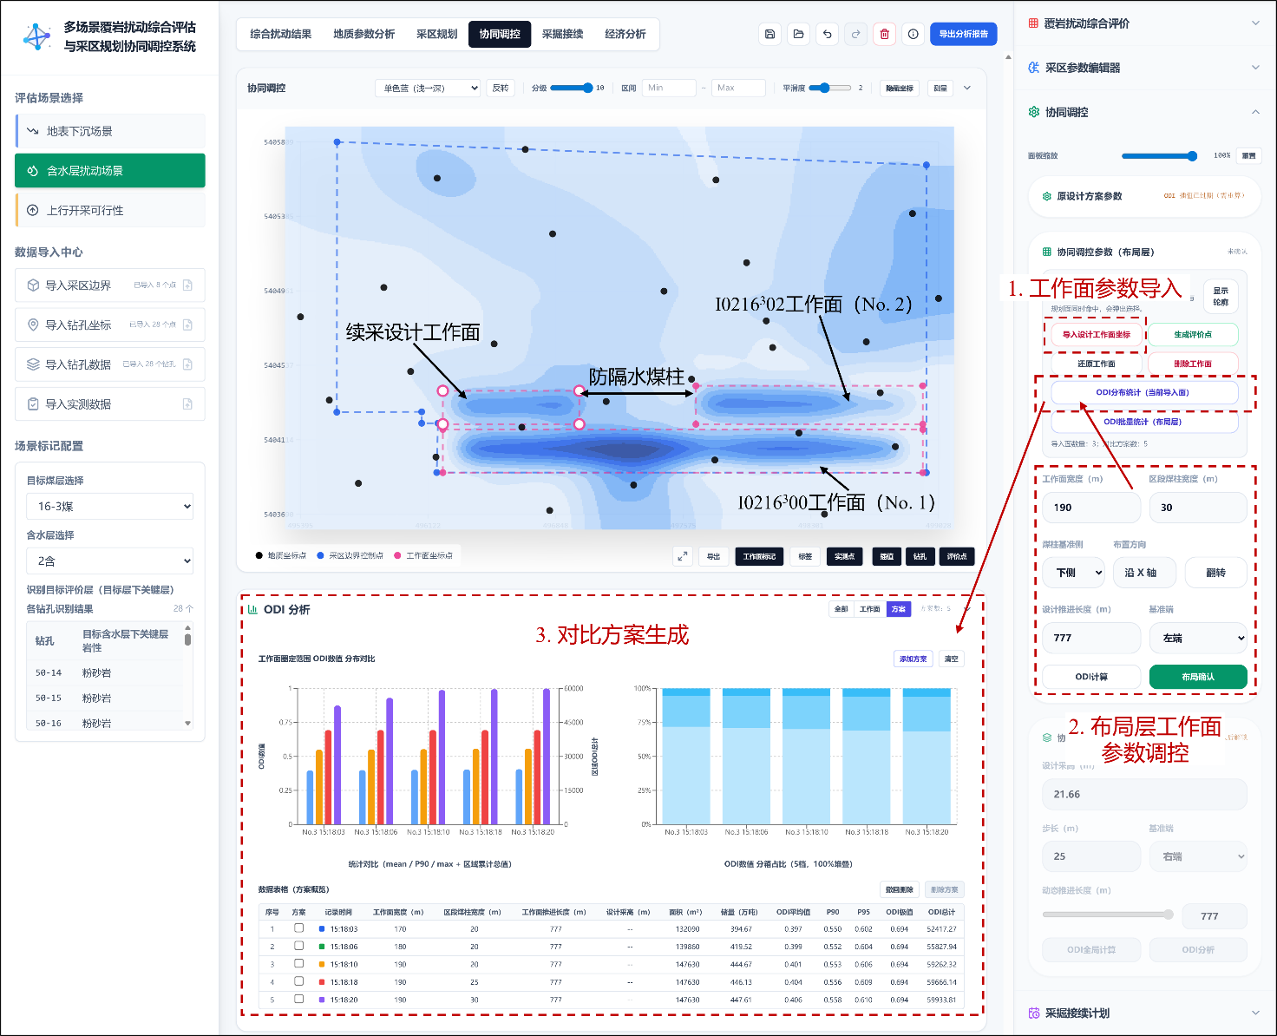
图9 协同调控下工作面参数调控与对比方案生成结果
Fig.9 Working-face parameter adjustment and comparative scheme generation results under collaborative regulation
由图9可知，系统能够在统一空间图层基础上完成工作面参数导入、布局层参数调控和对比方案生成。图中展示了工作面参数导入、布局参数设置和方案统计分析等过程，其中工作面宽度、区段煤柱宽度、煤柱基准侧、布置方向和设计推进长度等参数可通过右侧参数面板进行调整；系统在生成方案后，可同步输出不同方案对应的ODI统计图、ODI分箱占比图和方案数据表，使工作面布置调整过程与扰动风险评价结果直接关联。
从方案统计结果看，图9中共生成5组对比方案。方案15:18:03的工作面宽度为170 m、区段煤柱宽度为20 m，储量为394.67万t，ODI均值为0.397，P90为0.550；方案15:18:06的工作面宽度为180 m、区段煤柱宽度为20 m，储量为419.52万t，ODI均值为0.399，P90为0.552；方案15:18:10的工作面宽度为190 m、区段煤柱宽度为20 m，储量为444.67万t，ODI均值为0.401，P90为0.553；方案15:18:18的工作面宽度为190 m、区段煤柱宽度为25 m，储量为446.13万t，ODI均值为0.404，P90为0.556；方案15:18:20的工作面宽度为190 m、区段煤柱宽度为30 m，储量为447.61万t，ODI均值为0.406，P90为0.558。总体来看，随着工作面宽度增大和煤柱参数调整，方案储量逐步提高，但ODI均值和P90也呈小幅上升趋势，表明资源回收与扰动控制之间存在一定权衡关系。图9所示对比方案主要用于说明协同调控模块在工作面参数调整过程中的实时评价能力；在此基础上，系统进一步根据不同目标偏好对候选方案进行综合筛选，形成工程效率优先、资源回收优先和低扰动优先等典型规划方案。
在完成工作面参数调控和对比方案生成后，系统进一步根据不同目标偏好输出采区规划方案。为体现不同规划目标对工作面布置结果的影响，本文选取工程效率优先、资源回收优先和低扰动优先3类典型方案进行对比，结果如图10所示。

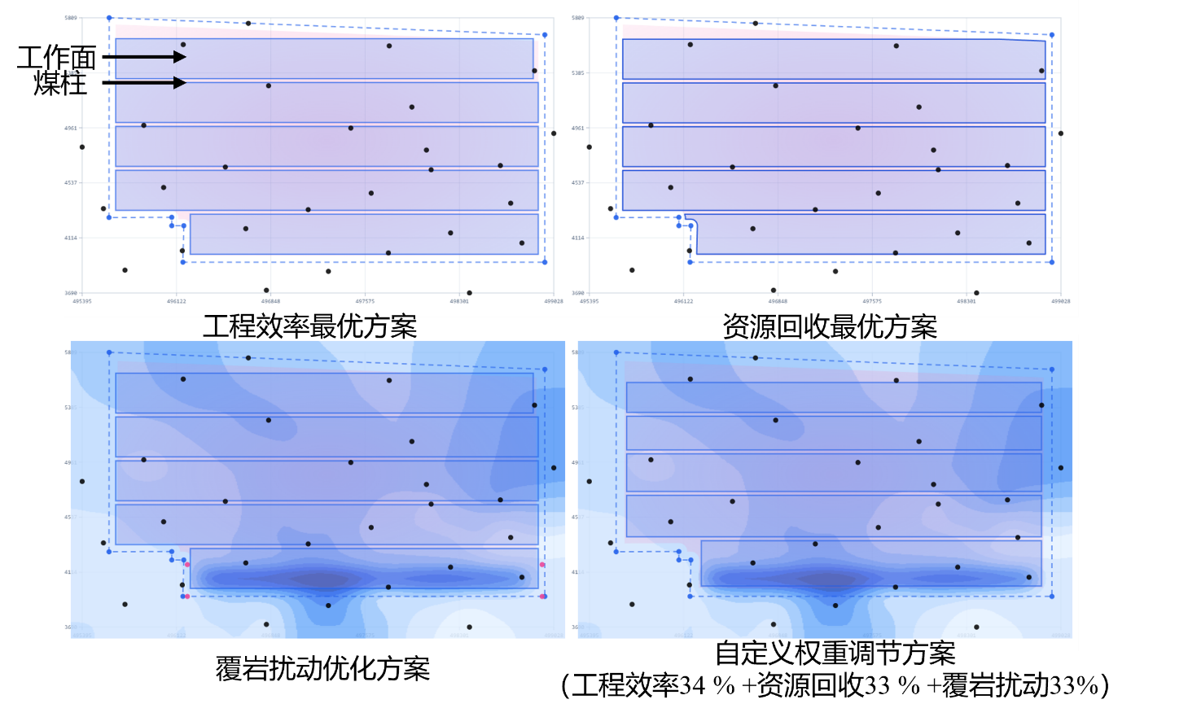
图10 不同目标偏好下采区规划方案对比
Fig.10 Comparison of mining district planning schemes under different objective preferences

由图10可知，不同目标偏好下系统生成的工作面布置方案在空间形态、覆盖范围和扰动避让程度上存在明显差异。工程效率优先方案强调工作面形态规整性、推进连续性和采掘组织便利性，工作面布置相对规整，便于后续采掘接续和生产组织；资源回收优先方案覆盖范围较大，能够提高有效布置域和煤厚资源利用程度，但部分区域可能与扰动较高区域发生叠置；低扰动优先方案则优先避让扰动较高区域，通过压缩或调整局部工作面边界降低方案范围内的整体扰动水平和高分位扰动风险。
为进一步对不同目标偏好方案进行综合比较，系统从资源覆盖、扰动控制、工程组织和适用场景等方面构建方案决策矩阵，结果见表9。

表9 不同采区规划方案评价结果对比
Table 9 Comparison of evaluation results of different mining district planning schemes
方案类型 | 覆盖率/% | ODI均值 | P90 | ODI＞0.70占比/% | 方案特点
工程效率优先方案 | 89.34 | 0.4463 | 0.6407 | 0.44 | 工作面形态较规整，推进连续性较好
资源回收优先方案 | 98.52 | 0.4552 | 0.6462 | 0.56 | 覆盖率最高，资源利用充分，但扰动水平相对较高
低扰动优先方案 | 80.67 | 0.4416 | 0.6353 | 1.22 | 优先避让高扰动区，扰动控制效果较好
未优化对照方案 | 56.52 | 0.6808 | 0.8364 | 60.11 | 满足部分几何条件，但扰动水平较高，不宜作为推荐方案

由表9可知，资源回收优先方案覆盖率最高，为98.52%，说明该方案能够最大程度利用有效布置域和煤厚资源，但由于其布置范围较大，需重点复核与扰动较高区域的空间叠置关系。工程效率优先方案覆盖率为89.34%，工作面形态相对规整，推进连续性较好，适合对采掘接续和生产组织稳定性要求较高的情形。低扰动优先方案覆盖率为80.67%，虽然资源覆盖程度有所降低，但其ODI均值和P90分别为0.4416和0.6353，说明该方案能够有效降低工作面范围内的整体扰动水平和高分位扰动风险，更适用于含水层保护要求较高的采区规划场景。
与未优化对照方案相比，低扰动优先方案在扰动控制方面表现更好。未优化对照方案ODI均值为0.6808，P90为0.8364，ODI＞0.70区域占比为60.11%，说明若仅依据几何边界或资源覆盖进行工作面布置，方案可能与扰动较高区域发生明显重叠。低扰动优先方案通过引入ODI约束降低了工作面覆盖范围内的整体扰动水平和高分位扰动风险，但同时也导致覆盖率降低至80.67%。这表明采区规划中存在资源回收与扰动控制之间的权衡关系，最终方案应结合矿井生产任务、含水层保护要求和接续组织条件综合确定。
综上，采区规划模块能够根据不同目标偏好生成具有差异化特征的工作面布置方案，并通过覆盖率、ODI均值、P90和高扰动区叠置关系对方案进行量化评价。该结果为后续采掘接续分析和经济评价提供了方案对象，也体现了系统从“扰动分区识别”向“规划方案生成”的功能转化。

3.4 采掘接续与经济分析结果
在获得不同目标偏好下的采区规划方案后，系统进一步调用采掘接续与经济分析模块，对规划方案的生产组织可实施性和经济合理性进行评价。采区规划方案在空间上满足边界、煤柱和扰动约束，并不意味着其一定适合工程实施。若工作面接替关系不合理、推进周期冲突、产量波动较大或经济收益不足，仍可能影响方案的实际应用价值。因此，本文将采掘接续分析和经济评价作为采区规划方案综合比选的重要环节。
为保证采区布置方案、扰动风险判定、产量组织和经济评价能够在同一尺度下进行联动分析，系统采用月度统计尺度组织采掘接续与经济分析过程。采掘接续模块首先将工作面布置方案转化为月度接续计划和产量序列；风险联动模块根据当月回采工作面对应范围内的ODI统计值识别风险月份；经济分析模块进一步将月度产量、风险修正结果和成本收益参数转化为现金流序列及经济评价指标。采掘接续与经济分析参数及判定规则见表10。

表10 采掘接续与经济分析参数及判定规则
Table 10 Parameters and decision rules for mining succession and economic analysis
类型 | 参数或规则 | 设置内容 | 作用
时间尺度 | 统计尺度 | 月度尺度 | 统一产量、风险和现金流计算时间窗
生产约束 | 目标产能 | 500万t/a | 判断月度产量组织是否满足生产要求
接续参数 | 推进速度、安装工期、搬家工期、有效作业时间 | 按系统输入参数设置 | 计算工作面开采周期和接替关系
接续判定 | 接续冲突 | 工作面开采周期重叠、准备时间不足或接续空档过长 | 判断方案生产组织可实施性
风险判定 | 月度风险值 | 由当月回采工作面覆盖范围内ODI统计值确定 | 建立风险月份与接续计划的对应关系
高风险月判定 | 风险值超过设定阈值 | 根据ODI等级分区和高扰动统计阈值确定 | 识别需要重点控制的生产月份
产量修正 | 风险触发减产 | 高风险月按设定减产比例修正有效产量 | 反映扰动风险对产量组织的影响
成本项 | 固定成本、变动成本、初始投资、风险附加成本 | 按系统经济参数设置 | 构建月度成本序列
收益项 | 煤炭销售收入 | 由风险修正后月度产量与煤炭销售单价计算 | 构建月度收入序列
经济指标 | 净现值、回收期、单位成本、利润 | 按月度现金流计算 | 评价方案经济合理性

由表10可知，采掘接续与经济分析并非相互独立的两个计算环节，而是以月度为共同统计尺度，将工作面接续计划、产量序列、ODI风险判定和现金流核算进行对齐。接续模块输出月度产量和工作面状态，风险联动模块根据ODI阈值识别高风险月份，经济分析模块进一步将风险触发下的产量修正和附加成本计入现金流，从而形成净现值、回收期和单位成本等评价结果。

3.4.1 采掘接续分析结果
采掘接续分析模块以采区规划方案中的工作面边界、推进长度、工作面宽度、平均煤厚、推进速度和生产能力等参数为输入，计算不同工作面的开采周期、接替顺序和周期产量，并判断方案是否存在接续空档、推进冲突或产量组织不均衡等问题。系统以推荐方案的工作面集合为基础，将各工作面的推进长度、推进速度、安装搬家时间和有效作业时间转化为月度接续计划；同时，将当月回采工作面对应范围内的ODI统计值作为月度风险代表值，用于形成风险曲线。若同一月份存在多个工作面并行回采，则按较高风险值或最不利工作面作为该月风险代表值，以保证风险控制偏安全侧。系统输出的采掘接续结果如图11所示。

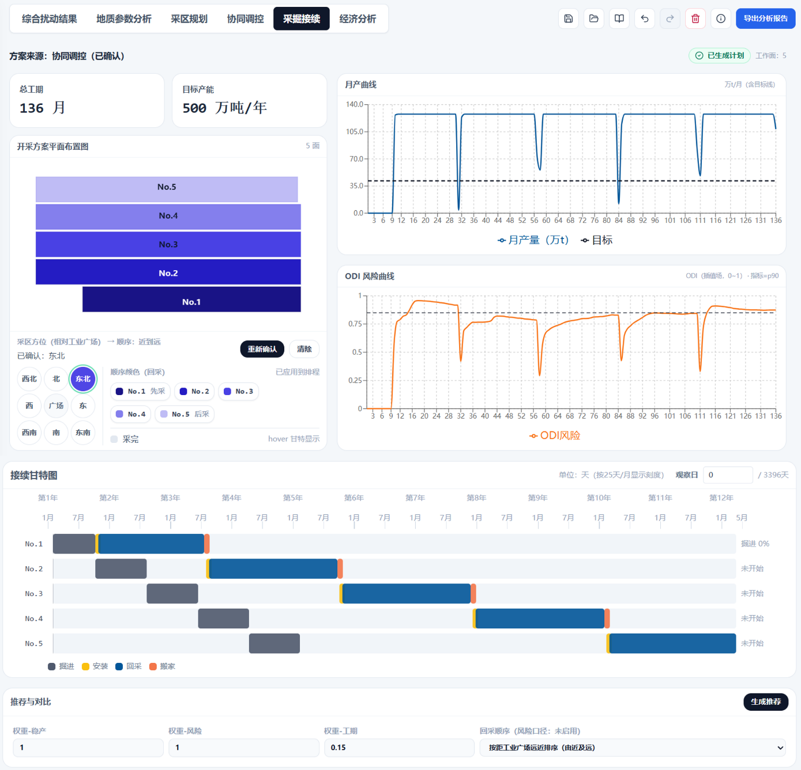
图11 采掘接续计划与产量序列结果
Fig.11 Mining succession plan and production sequence results

由图11可知，不同采区规划方案对应的采掘接续关系存在明显差异。系统能够在固定采区布置方案基础上，输出各工作面的开采起止时间、接替关系、月度产量变化过程和ODI风险变化曲线。工程效率优先方案工作面形态较规整，推进方向连续性较好，因此工作面接替关系相对清晰，生产组织便利性较高；资源回收优先方案覆盖范围较大，可采资源量较高，但由于部分工作面边界形态和空间分布较复杂，可能导致接续组织难度增加；低扰动优先方案在避让扰动较高区域的同时压缩了部分可采空间，虽然扰动控制效果较好，但需要进一步核查工作面推进长度、接替顺序和产量连续性是否满足生产要求。
从系统输出结果看，推荐方案总工期为136个月，目标产能为500万t/a，系统可按月显示工作面接续状态、月度产量曲线和ODI风险曲线。产量曲线用于判断方案是否满足生产能力要求，风险曲线用于识别高风险月份及其与工作面接续过程的对应关系，接续甘特图则用于表达不同工作面之间的开采顺序和接替关系。通过上述结果，系统能够将采区规划方案由“空间上可布置”进一步评价为“生产上可实施”。
为进一步量化采掘接续结果，系统可统计工作面数量、预计开采周期、周期平均产量、产量波动和高风险月份等指标。若后续需要对不同目标偏好方案进行接续对比，可进一步将工程效率优先方案、资源回收优先方案和低扰动优先方案分别导入采掘接续模块，形成不同方案的接续计划和产量序列。本文重点展示推荐方案的接续结果，用于说明系统具备将采区规划方案转化为生产组织过程的分析能力。不同方案采掘接续评价结果见表11。

表11 不同方案采掘接续评价结果
Table 11 Evaluation results of mining succession for different schemes
方案类型 | 工作面数量 | 总推进长度/m | 预计开采周期/月 | 周期平均产量/万t | 产量波动系数 | 接续稳定性评分 | 接续特征
工程效率优先方案 | 5 | 15662.02 | 136 | 17.88 | 0.308 | 69.15 | 推进连续性较好，便于组织生产
资源回收优先方案 | 9 | 14700.08 | 129 | 19.24 | 0.298 | 70.19 | 资源覆盖高，但接续组织需复核
低扰动优先方案 | 5 | 15402.26 | 134 | 16.67 | 0.333 | 66.75 | 扰动控制较好，需关注产量连续性

由表11可知，采掘接续分析能够进一步揭示不同采区规划方案在生产组织层面的差异。工程效率优先方案通常具有较好的工作面规整性和接替连续性，适用于对生产节奏稳定性要求较高的情形；资源回收优先方案虽然可提高资源利用程度，但若工作面边界过于分散或局部形态复杂，可能增加接续组织难度；低扰动优先方案能够降低工作面与扰动较高区域的重叠范围，但其资源覆盖面积相对减小，需要结合周期产量和接续稳定性判断是否满足矿井生产计划要求。由此可见，采掘接续分析可将采区方案由“空间上可布置”进一步评价为“生产上可实施”。

3.4.2 经济分析结果
在采掘接续计划形成后，系统进一步调用经济分析模块，对规划方案的现金流、成本构成、收益水平和风险等级分布进行计算。经济分析模块以采区规划方案、工作面接续计划、月度产量序列、风险调整结果以及成本收益参数为输入，将规划结果转化为可量化的经济评价指标。与仅比较资源量或工作面覆盖率的方案评价方式不同，该模块能够将采掘接续过程中的产量变化、风险月份和成本投入纳入同一分析框架，为采区规划方案的综合优选提供经济依据。
经济分析以月度产量序列为核算基础，按照“收入—成本—净现金流—折现现金流”的逻辑计算方案经济指标。其中，月度收入由风险修正后的有效产量与煤炭销售单价确定；成本项包括固定成本、变动成本、初始投资和风险附加成本；当月风险值超过阈值时，系统按照设定规则对有效产量进行折减，并计入相应风险治理或管控成本。回收期以累计折现现金流首次不小于零的月份确定，单位成本由评价期内总成本与总产量比值计算。上述计算结果主要用于不同规划方案或不同接续参数情景之间的对比，不作为矿井实际经济收益的最终结论。系统输出的工程经济分析结果如图12所示。

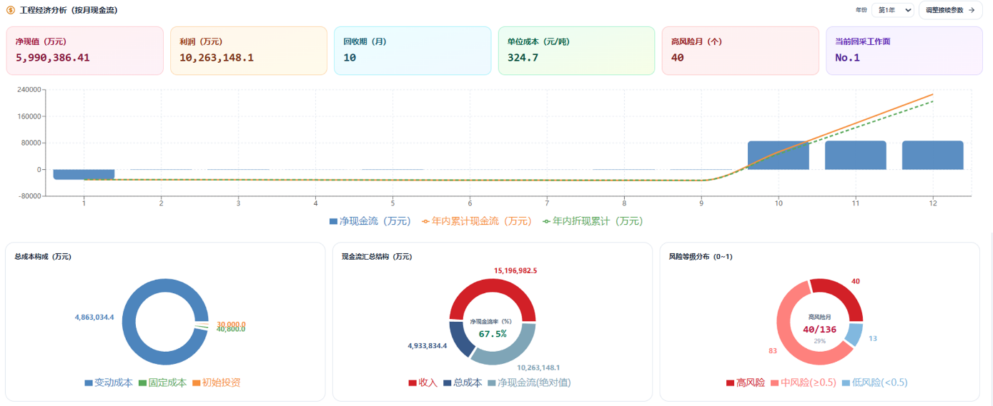
图12 采区规划方案工程经济分析结果
Fig.12 Engineering economic analysis results of the mining district planning scheme
由图12可知，系统能够按月输出方案净现金流、年内累计现金流和折现累计现金流，并同步统计净现值、利润、回收期、单位成本、高风险月份和当前回采工作面等关键指标。该方案净现值为5990386.41万元，利润为10263148.1万元，回收期为10个月，单位成本为324.7元/t，高风险月为40个月，当前回采工作面为No.1。从现金流变化过程看，方案前期受初始投资、固定成本和准备期影响，累计现金流处于负值区间；随着工作面进入稳定回采阶段，月度净现金流明显增加，年内累计现金流和折现累计现金流快速转正，说明该方案在进入正常生产后具有较强的盈利能力。当前稿件已将这些指标作为摘要和结果部分的主要经济输出，因此正文中需要同时给出其计算口径和适用边界。
从成本构成看，变动成本为4863034.4万元，固定成本为40800.0万元，初始投资为30000.0万元，表明采出量、生产组织节奏和单位生产成本是影响经济结果的主要因素。现金流汇总结果显示，方案总收入为15196982.5万元，总成本为4933834.4万元，净现金流绝对值为10263148.1万元，净现金流率为67.5%。该结果表明，在当前生产规模和成本参数条件下，方案整体经济效益较好。
风险等级分布结果显示，在总工期136个月内，高风险月为40个月，中风险月为83个月，低风险月为13个月。高风险月占比较高，说明该方案虽然具有较好的经济收益，但在实施过程中仍需关注覆岩扰动风险、含水层扰动敏感期和生产组织风险。尤其在高风险月份，应结合前探探查、分段验收、采高控制和水害防控措施进行动态调整，避免单纯追求经济收益而忽略安全约束。系统输出的不同方案经济评价结果见表12。

表12 不同方案经济评价结果
Table 12 Economic evaluation results of different schemes
方案类型 | 可采资源量/万t | 煤柱损失量/万t | 掘进工程量/m | 生产成本/万元 | 预计收益/万元 | 净收益/万元 | 经济评价特征
工程效率优先方案 | 2431.25 | 290.06 | 15662.02 | 848798.80 | 2431246.25 | 1582447.45 | 工程实施便利，经济表现较稳定
资源回收优先方案 | 2481.96 | 239.75 | 14700.08 | 862927.84 | 2481961.99 | 1619034.15 | 资源收益较高，但扰动治理成本需关注
低扰动优先方案 | 2233.84 | 339.61 | 15402.26 | 785028.71 | 2233839.72 | 1448811.01 | 安全约束较优，但资源覆盖和收益可能降低

由表12可知，经济分析模块不仅能够输出净现值、利润、成本和回收期等常规经济指标，还能够将风险月份与现金流变化进行关联表达。该结果表明，采区规划方案的经济性并不只取决于可采资源量和产量规模，还受到工作面接续节奏、风险等级分布和附加治理成本的共同影响。对于高风险月较多的方案，即使其利润和净现值较高，也应在综合评价中考虑风险控制成本和安全管理要求；对于回收期较短、单位成本较低且风险月份较少的方案，则可作为优先推荐对象。
需要说明的是，本文经济分析结果基于系统输入的煤价、成本、初始投资、折现率和风险触发规则计算，主要用于验证系统对采区规划方案开展现金流测算、风险联动分析和方案间经济对比的能力。由于煤价、成本参数、风险治理费用和生产组织条件会随矿井实际生产和市场环境变化而变化，文中经济结果不作为矿井实际收益的最终评价结论。工程应用中，应结合矿井财务数据、生产计划和水害治理措施对经济参数进行动态更新。
综上，采掘接续和经济分析模块能够在采区规划方案生成后继续评价方案的生产组织可实施性和经济合理性，使系统由“空间规划工具”进一步扩展为“规划—接续—经济”一体化辅助决策平台。该结果表明，本文构建的系统不仅能够识别扰动敏感区并生成采区规划方案，还能够对方案的接续组织、风险月份和经济效益进行综合评价，为复杂条件下采区规划方案优选提供更完整的决策依据。

3.5 系统应用效果与适用性分析
为进一步说明多场景覆岩扰动综合评估与采区规划协同调控系统的工程应用效果，本文对扰动评估、采区规划、采掘接续和经济分析等模块输出结果进行综合归纳，结果见表13。

表13 系统应用结果汇总及决策作用
Table 13 Summary of system application results and decision-support functions
系统功能 | 输出结果 | 关键指标或结果 | 决策作用
多场景覆岩扰动综合评估 | ODI空间分布、扰动等级分区 | ODI均值0.4669，P90为0.7474，ODI＞0.70区域占15.89% | 识别含水层扰动敏感区，为工作面避让和重点复核提供依据
采区规划方案生成 | 工程效率优先、资源回收优先、低扰动优先方案 | 覆盖率分别为89.34%、98.52%、80.67% | 支撑不同目标偏好下的采区方案比选
扰动约束方案筛选 | 低扰动优先方案 | ODI均值0.4416，P90为0.6353 | 降低方案覆盖范围内整体扰动水平和高分位扰动风险
采掘接续分析 | 接续计划、产量序列、风险曲线 | 总工期136个月，目标产能500万t/a | 判断方案生产组织可实施性和风险集中时段
经济分析 | 现金流、成本构成、收益指标 | 回收期10个月，单位成本324.7元/t，高风险月40个月 | 评价方案经济合理性和风险经济影响
综合应用 | 规划—接续—经济一体化分析 | 形成多模块联动评价结果 | 支撑复杂条件下采区规划协同决策

由表13可知，系统应用结果覆盖了从扰动风险识别、工作面方案生成到生产组织分析和经济效益评价的主要环节。多场景覆岩扰动综合评估模块将采动覆岩响应转化为ODI空间分布和扰动等级分区，使含水层扰动风险能够以空间图层形式参与采区规划；采区规划模块在此基础上生成不同目标偏好下的工作面布置方案，使工程效率、资源回收和扰动控制之间的差异能够被直观比较；采掘接续模块进一步将空间布置方案转化为开采顺序、产量序列和风险过程分析结果；经济分析模块则将产量组织、成本投入和风险时段转化为现金流、回收期、单位成本和收益指标。由此，系统实现了从“扰动评估”到“规划生成”，再到“接续校核”和“经济评价”的连续分析。
从扰动评估结果看，研究区ODI均值为0.4669，P90为0.7474，ODI＞0.70区域占15.89%，说明采区整体扰动水平处于中等程度，但局部区域存在较明显的含水层扰动风险。该结果能够为工作面边界调整、煤柱参数设置和重点区域复核提供依据，使覆岩扰动评价不再停留于方案形成后的专项校核阶段，而是前置参与采区规划方案生成过程。现场对应性验证结果表明，测线位置处ODI值与实测重破坏高度总体呈一致增大趋势，说明ODI评价结果能够在一定程度上反映覆岩破坏强度的空间变化特征。但受现场测线数量和探测范围限制，该验证结果主要体现趋势一致性，尚不足以支撑严格统计意义上的充分验证，后续仍需结合更多钻孔窥视、地质雷达、矿压监测和水文观测数据进一步校核。
从采区规划结果看，不同目标偏好方案呈现出明显差异。资源回收优先方案覆盖率最高，为98.52%，能够较充分利用有效布置域和煤厚资源；工程效率优先方案覆盖率为89.34%，工作面形态较规整，便于采掘接续和生产组织；低扰动优先方案覆盖率为80.67%，其ODI均值和P90分别为0.4416和0.6353，表明该方案在降低工作面覆盖范围内整体扰动水平和高分位扰动风险方面具有优势。需要指出的是，低扰动优先方案通过避让扰动较高区域提高了安全适应性，但其覆盖率低于资源回收优先方案，说明扰动控制与资源回收之间存在一定权衡关系。工程应用中，若采区含水层保护要求较高，可优先采用低扰动方案；若资源回收任务更强，则需在资源回收优先方案基础上对高扰动叠置区进行专项复核和局部边界调整。
从采掘接续和经济分析结果看，系统能够进一步评价规划方案在生产组织和经济收益方面的可实施性。采掘接续结果表明，系统可根据工作面推进长度、推进速度和计划周期输出接续计划、产量序列和风险变化曲线，用于识别生产组织过程中的风险集中时段。经济分析结果显示，当前方案总工期为136个月，目标产能为500万t/a，回收期为10个月，单位成本为324.7元/t，同时识别出40个高风险月，说明方案虽然具有较好的经济收益，但仍需在实施过程中关注风险时段对生产组织、治理成本和安全管理的影响。由于煤价、成本、初始投资、折现率和风险治理费用具有明显动态性，文中经济指标主要用于验证系统对方案现金流测算、风险联动分析和经济对比的能力，不应直接作为矿井实际经济收益的最终结论。
权重和阈值设置对系统输出结果具有一定影响。本文在含水层扰动场景下提高裂隙发育响应权重，能够增强ODI对导水裂隙带发育、隔水层削弱和含水层贯通风险的敏感性，使方案生成更倾向于避让裂隙发育强烈区域；若降低裂隙发育响应权重或提高资源回收目标权重，则可能提高方案覆盖率，但会削弱含水层保护约束。ODI等级阈值和ODI＞0.70高扰动统计阈值主要用于将连续扰动结果转化为规划控制依据，实际应用中应结合不同矿井的含水层层位、隔水层厚度、覆岩破坏实测结果和安全保护目标进行修正。因此，本文提出的权重和阈值不宜作为固定经验参数直接套用，而应作为系统可调整参数服务于不同工程场景。
综合来看，本文系统的应用价值主要体现在3个方面。首先，系统实现了地质资料、扰动评价结果和采区规划参数的统一组织，使多源数据能够在同一空间框架下参与方案生成。其次，系统将ODI扰动评价结果转化为采区规划约束，使含水层扰动风险能够在工作面布置阶段被识别、避让和复核。再次，系统引入采掘接续和经济分析结果，对规划方案进行生产组织和经济效益评价，使方案优选从“空间可布置”进一步扩展为“安全可控、接续可行、经济合理”的综合决策。
需要说明的是，本文系统目前主要面向采区尺度的方案辅助决策，输出结果主要用于规划阶段的方案比选和风险预判。对于扰动较高区域和含水层敏感区，仍需结合现场水文地质条件、钻孔探查、地质雷达、矿压监测和专项安全评价进行进一步验证。同时，系统中的ODI权重、扰动等级阈值、经济参数和采掘接续参数会受到矿井地质条件、生产计划、市场价格和管理策略影响，后续可结合实时监测数据和生产动态信息，对模型参数和方案评价结果进行动态更新。总体上，工程应用表明，该系统能够为复杂条件下采区规划方案比选、含水层扰动控制、采掘接续组织和经济效益分析提供一体化技术支撑。

4 结论
针对传统采区规划中地质分析、覆岩扰动评价、工作面布置、采掘接续和经济分析相对分散，覆岩扰动结果多在方案形成后进行专项校核、易导致工作面边界和煤柱参数反复调整的问题，本文构建了多场景覆岩扰动综合评估与采区规划协同调控系统，并以敏东一矿南一盘区西翼采区为工程对象开展应用分析，得到如下结论。
（1）构建了面向采区规划的多场景覆岩扰动综合评估与协同调控系统。系统按照“参数导入—核心功能计算—结果输出”的逻辑进行设计，将钻孔与地质资料、采区边界、生产组织与工程参数统一纳入系统输入，通过地质参数分析、多场景覆岩扰动综合评价、采区规划、协同调控、采掘接续和经济分析等功能单元，实现了从基础资料组织到采区方案生成、从扰动风险识别到接续校核和经济评价的连续分析。该系统能够将采区规划由单一空间布置过程扩展为“地质—扰动—规划—接续—经济”多因素协同决策过程。
（2）建立了以ODI为核心的多场景覆岩扰动图层化约束方法。系统从位移响应、应力响应和裂隙发育响应3个方面提取覆岩扰动特征，通过指标方向统一、归一化处理和场景权重融合，形成0～1之间的覆岩综合扰动指数，并根据不同工程场景调整评价权重。工程应用结果表明，敏东一矿南一盘区西翼采区含水层扰动场景下ODI均值为0.4669，P90为0.7474，ODI＞0.70区域占15.89%，说明研究区整体扰动水平处于中等程度，但局部区域存在较明显的含水层扰动风险。通过扰动等级分区，系统能够将连续ODI结果转化为采区规划可调用的空间约束图层。
（3）提出了ODI约束下候选工作面规则枚举与层级筛选方法。系统在有效布置域、煤厚资源图层和扰动分区基础上，生成工程效率优先、资源回收优先和低扰动优先等不同目标偏好方案。结果表明，资源回收优先方案覆盖率最高，为98.52%；工程效率优先方案覆盖率为89.34%，工作面形态较规整；低扰动优先方案覆盖率为80.67%，其ODI均值和P90分别为0.4416和0.6353，表明方案覆盖范围内整体扰动水平和高分位扰动风险相对较低。上述结果说明，不同目标偏好下，模型可形成差异化采区规划方案，使采区规划由单一方案确定转变为多方案对比和目标权衡过程。
（4）实现了采区规划方案与采掘接续、经济分析的联动评价。系统可在采区规划方案基础上进一步输出工作面接续计划、产量序列、ODI风险曲线和工程经济分析结果。工程应用中，系统输出方案总工期为136个月，目标产能为500万t/a，回收期为10个月，单位成本为324.7元/t，并识别出40个高风险月。结果表明，系统不仅能够评价方案的空间布置合理性和扰动风险，还能够进一步分析方案的生产组织连续性、风险集中时段和经济评价指标，为采区规划方案优选提供更完整的决策依据。
（5）本文系统适用于厚煤层、软弱覆岩、含水层敏感区及近距离煤层群等覆岩扰动影响较强的采区规划场景，可为复杂条件下工作面布置、扰动风险避让、采掘接续组织和经济评价提供一体化技术支撑。需要指出的是，系统中ODI权重设置、扰动等级阈值、经济参数和采掘接续参数仍受工程经验、现场条件和生产管理策略影响；现场验证目前主要体现ODI结果与实测覆岩破坏特征的趋势对应关系，尚需结合更多矿井案例、钻孔窥视、地质雷达、矿压监测和水文观测数据进一步校核。后续可结合实时监测数据和生产动态信息，对模型参数、风险阈值和方案评价结果进行动态更新。

参考文献
[1] WU Xuefei, LI Hongxia, WANG Baoli, et al. Review on improvements to the safety level of coal mines by applying intelligent coal mining[J]. Sustainability, 2022, 14(24): 16400. DOI: 10.3390/su142416400.
[2] WANG Guofa, REN Huaiwei, ZHAO Guorui, et al. Research and practice of intelligent coal mine technology systems in China[J]. International Journal of Coal Science & Technology, 2022, 9(1). DOI: 10.1007/s40789-022-00491-3.
[3] ZHANG Kexue, KANG Lei, CHEN Xuexi, et al. A review of intelligent unmanned mining current situation and development trend[J]. Energies, 2022, 15(2): 513. DOI: 10.3390/en15020513.
[4] 许家林. 煤矿绿色开采20年研究及进展[J]. 煤炭科学技术, 2020, 48(9): 1-15. DOI: 10.13199/j.cnki.cst.2020.09.001.
[5] 王国法, 杜毅博. 煤矿智能化标准体系框架与建设思路[J]. 煤炭科学技术, 2020, 48(1): 1-9. DOI: 10.13199/j.cnki.cst.2020.01.001.
[6] 王国法, 任怀伟, 庞义辉, 等. 煤矿智能化(初级阶段)技术体系研究与工程进展[J]. 煤炭科学技术, 2020, 48(7): 1-27. DOI: 10.13199/j.cnki.cst.2020.07.001.
[7] 李首滨. 智能化开采研究进展与发展趋势[J]. 煤炭科学技术, 2019, 47(10): 102-110. DOI: 10.13199/j.cnki.cst.2019.10.012.
[8] 王存飞, 荣耀. 透明工作面的概念、架构与关键技术[J]. 煤炭科学技术, 2019, 47(7): 156-163. DOI: 10.13199/j.cnki.cst.2019.07.019.
[9] 程建远, 朱梦博, 王云宏, 等. 煤炭智能精准开采工作面地质模型梯级构建及其关键技术[J]. 煤炭学报, 2019, 44(8): 2285-2295. DOI: 10.13225/j.cnki.jccs.KJ19.0510.
[10] 刘万里, 张学亮, 王世博. 采煤工作面煤层三维模型构建及动态修正技术[J]. 煤炭学报, 2020, 45(6): 1973-1983. DOI: 10.13225/j.cnki.jccs.ZN20.0364.
[11] YANG Yi, LI Yingchun, WANG Lujun, et al. On strata damage and stress disturbance induced by coal mining based on physical similarity simulation experiments[J]. Scientific Reports, 2023, 13(1). DOI: 10.1038/s41598-023-42148-4.
[12] REN Yiwei, YUAN Qiang, CHEN Jie, et al. Evolution characteristics of mining-induced fractures in overburden strata under close-multi coal seams mining based on optical fiber monitoring[J]. Engineering Geology, 2024, 343: 107802. DOI: 10.1016/j.enggeo.2024.107802.
[13] YANG Xiao, SHI Longqing, QIU Mei, et al. Spatiotemporal evolution patterns of mining-induced overburden damage based on microseismic event response analysis[J]. Journal of Applied Geophysics, 2025, 242: 105876. DOI: 10.1016/j.jappgeo.2025.105876.
[14] ZHANG Jie, WANG Li, YANG Tao, et al. Study on overburden failure characteristics and ground pressure behavior in shallow coal seam mining underneath the gully[J]. Frontiers in Earth Science, 2024, 12. DOI: 10.3389/feart.2024.1375979.
[15] CAO Jian, HUANG Qingxiang, GUO Lingfei. Subsidence prediction of overburden strata and ground surface in shallow coal seam mining[J]. Scientific Reports, 2021, 11(1). DOI: 10.1038/s41598-021-98520-9.
[16] PRAKASH Amar, BHARTI Abhay Kumar, VERMA Aniket. Unearthing underground mining-induced strata disturbance by electrical resistivity tomography interpretation[J]. Environmental & Engineering Geoscience, 2022, 28(4): 361-369. DOI: 10.2113/eeg-d-21-00073.
[17] SHI Xiuchang, ZHANG Jixing. Characteristics of overburden failure and fracture evolution in shallow buried working face with large mining height[J]. Sustainability, 2021, 13(24): 13775. DOI: 10.3390/su132413775.
[18] LIU Xiong, ZHENG Lulin, LIU Hao, et al. Evolution of overburden fractures and the water-conducting fracture zone in closely spaced coal mine seams under highly water-rich aquifers[J]. ACS Omega, 2025. DOI: 10.1021/acsomega.5c09774.
[19] XUE Sen, WANG Qiqing, SONG Zhen. Analysis of water-permeable fractured zone in weakly cemented overburden considering rock strain-softening[J]. Scientific Reports, 2026, 16(1). DOI: 10.1038/s41598-026-45413-4.
[20] ZHU Xiaojun, ZHA Feng, GUO Guangli, et al. Mechanical prediction method of strata movement and surface subsidence in backfill-strip mining[J]. Scientific Reports, 2024, 14(1). DOI: 10.1038/s41598-024-82761-5.
[21] KRATZSCH Helmut. Strata movement at the mining horizon[M]//Mining Subsidence Engineering. Berlin, , Heidelberg: Springer, 1983: 7-40. DOI: 10.1007/978-3-642-81923-0_2.
[22] 徐智敏, 孙亚军, 高尚, 等. 干旱矿区采动顶板导水裂隙的演化规律及保水采煤意义[J]. 煤炭学报, 2019, 44(3): 767-776. DOI: 10.13225/j.cnki.jccs.2018.6041.
[23] 曹志国, 鞠金峰, 许家林. 采动覆岩导水裂隙主通道分布模型及其水流动特性[J]. 煤炭学报, 2019, 44(12): 3719-3728. DOI: 10.13225/j.cnki.jccs.SH19.0446.
[24] 郭文兵, 娄高中. 覆岩破坏充分采动程度定义及判别方法[J]. 煤炭学报, 2019, 44(3): 755-766. DOI: 10.13225/j.cnki.jccs.2018.6038.
[25] 鞠金峰, 马祥, 赵富强, 等. 东胜煤田导水裂缝发育及其分区特征研究[J]. 煤炭科学技术, 2022, 50(2): 202-212. DOI: 10.13199/j.cnki.cst.2021-0169.
[26] 郭小铭, 王皓, 周麟晟. 煤层顶板巨厚基岩含水层空间富水性评价[J]. 煤炭科学技术, 2021, 49(9): 167-175. DOI: 10.13199/j.cnki.cst.2021.09.024.
[27] 王玉涛, 刘震. 深部煤层非充分采动下覆岩裂隙场可视化探测研究[J]. 煤炭科学技术, 2020, 48(3): 197-204. DOI: 10.13199/j.cnki.cst.2020.03.024.
[28] 董江鑫, 王飞. 地质雷达和高密度电法联合探测底板含水性的应用[J]. 煤炭科学技术, 2022, 50(5): 222-231. DOI: 10.13199/j.cnki.cst.2020-0418.
[29] 张玉军, 宋业杰, 樊振丽, 等. 鄂尔多斯盆地侏罗系煤田保水开采技术与应用[J]. 煤炭科学技术, 2021, 49(4): 159-168. DOI: 10.13199/j.cnki.cst.2021.04.019.
[30] 董书宁, 姬亚东, 王皓, 等. 鄂尔多斯盆地侏罗纪煤田典型顶板水害防控技术与应用[J]. 煤炭学报, 2020, 45(7): 2367-2375. DOI: 10.13225/j.cnki.jccs.DZ20.0697.
[31] 范立民, 马雄德, 蒋泽泉, 等. 保水采煤研究30年回顾与展望[J]. 煤炭科学技术, 2019, 47(7): 1-30. DOI: 10.13199/j.cnki.cst.2019.07.001.
[32] 许家林, 朱卫兵, 王晓振. 基于关键层位置的导水裂隙带高度预计方法[J]. 煤炭学报, 2012, 37(5): 762-769. DOI: 10.13225/j.cnki.jccs.2012.05.002.
[33] 郭小铭, 董书宁. 深埋煤层开采顶板基岩含水层渗流规律及保水技术[J]. 煤炭学报, 2019, 44(3): 804-811. DOI: 10.13225/j.cnki.jccs.2018.6025.
[34] FOROUGHI Sorayya, HAMIDI Jafar Khademi, MONJEZI Masoud, et al. The integrated optimization of underground stope layout designing and production scheduling incorporating a non-dominated sorting genetic algorithm (NSGA-II)[J]. Resources Policy, 2019, 63: 101408. DOI: 10.1016/j.resourpol.2019.101408.
[35] SHAN Yang, KE Li, XIANG Jun, et al. Multi-objective optimisation based on NSGA-II of mine cut-off grade from the perspective of resource security[J]. International Journal of Mining, Reclamation and Environment, 2025: 1-20. DOI: 10.1080/17480930.2025.2532460.
[36] GU Xiaowei, WANG Xunhong, LIU Zaobao, et al. A multi-objective optimization model using improved NSGA-II for optimizing metal mines production process[J]. IEEE Access, 2020, 8: 28847-28858. DOI: 10.1109/access.2020.2972018.
[37] NESBITT Peter, BLAKE Lewis R., LAMAS Patricio, et al. Underground mine scheduling under uncertainty[J]. European Journal of Operational Research, 2021, 294(1): 340-352. DOI: 10.1016/j.ejor.2021.01.011.
[38] PATHIRANAGE Ishara Hewa, NEUMANN Aneta. Multi-objective evolutionary optimization for large-scale open pit mine scheduling[C]//2024 IEEE Congress on Evolutionary Computation (CEC). 2024: 1-8. DOI: 10.1109/CEC60901.2024.10612008.
[39] 王苏健, 金声尧. 类孤岛工作面复采方案优选分析研究[J]. 煤炭科学技术, 2021, 49(9): 9-16. DOI: 10.13199/j.cnki.cst.2021.09.002.
[40] ZHANG Xuhui, LV Xinyuan, WANG Yan, et al. Production process management for intelligent coal mining based on digital twin[M]//Digital Twin Driven Service. 2022: 251-277. DOI: 10.1016/B978-0-323-91300-3.00008-5.
[41] QU Juncong, KIZIL Mehmet S., YAHYAEI Mohsen, et al. Digital twins in the minerals industry: a comprehensive review[J]. Mining Technology, 2023, 132(4): 267-289. DOI: 10.1080/25726668.2023.2257479.
[42] PAN Dongdong, XU Zhenhao, LU Xinming, et al. 3D scene and geological modeling using integrated multi-source spatial data: methodology, challenges, and suggestions[J]. Tunnelling and Underground Space Technology, 2020, 100: 103393. DOI: 10.1016/j.tust.2020.103393.
[43] AHMED Haitham M., ADEWUYI Sefiu, AHMED Hussin M. A. Continuous cash flow modeling for economic evaluation and risk analysis in mine planning using Monte Carlo simulation[J]. Journal of King Abdulaziz University: Engineering Sciences, 2024, 34(2). DOI: 10.4197/eng.34-2.6.
[44] LI Jiaoqun, WU Tong, LU Zengxiang, et al. Investigation into mining economic evaluation approaches based on the Rosenblueth point estimate method[J]. Applied Sciences, 2023, 13(15): 9011. DOI: 10.3390/app13159011.
[45] DEHGHANI Hesam, ATAEE-POUR Majid, ESFAHANIPOUR Akbar. Evaluation of the mining projects under economic uncertainties using multidimensional binomial tree[J]. Resources Policy, 2014, 39: 124-133. DOI: 10.1016/j.resourpol.2014.01.003.
[46] 刘晓丽, 曹志国, 陈苏社, 等. 煤矿分布式地下水库渗流场分析及优化调度[J]. 煤炭学报, 2019, 44(12): 3693-3699. DOI: 10.13225/j.cnki.jccs.SH19.1167.
[47] 庞义辉, 李全生, 曹光明, 等. 煤矿地下水库储水空间构成分析及计算方法[J]. 煤炭学报, 2019, 44(2): 557-566. DOI: 10.13225/j.cnki.jccs.2018.0417.
[48] 李全生, 鞠金峰, 曹志国, 等. 基于导水裂隙带高度的地下水库适应性评价[J]. 煤炭学报, 2017, 42(8): 2116-2124. DOI: 10.13225/j.cnki.jccs.2016.1871.
[49] 鞠金峰, 许家林, 朱卫兵. 西部缺水矿区地下水库保水的库容研究[J]. 煤炭学报, 2017, 42(2): 381-387. DOI: 10.13225/j.cnki.jccs.2016.6016.
[50] 徐智敏, 高尚, 孙亚军, 等. 西部典型侏罗系富煤区含水介质条件与水动力学特征[J]. 煤炭学报, 2017, 42(2): 444-451. DOI: 10.13225/j.cnki.jccs.2016.6024.

